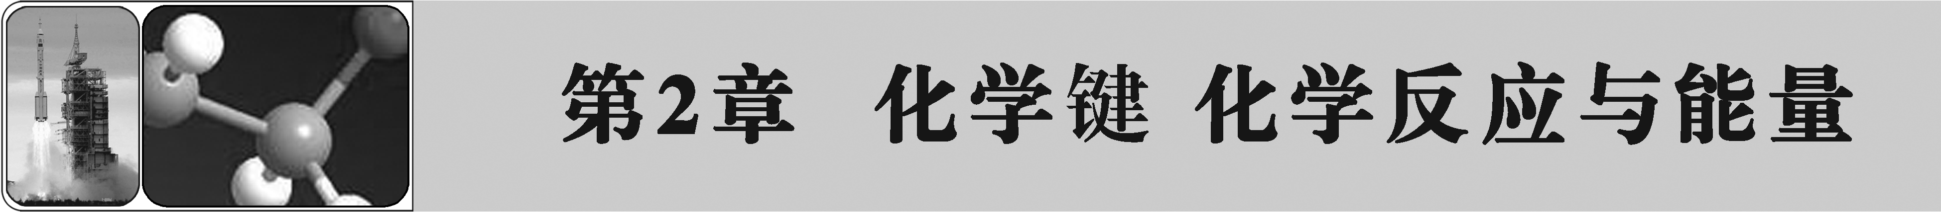



一、化 学 键

1．化学键与物质变化

(1)化学键：相邻原子间的强相互作用。

需要注意的是：

①化学键的两个原子需要直接相邻。例如：H2中的H—H,NaCl的Na+和Cl—等。

②相互作用力不仅有吸引力也有排斥力。是二者的平衡。

③化学键存在于原子间，而不存在于分子间，例如，氢气与氢气间不存在化学键。原子可以是中性的原子，例如H2中的H—H，也可容易存在阴阳离子，例如NaCl的Na+和Cl—。稀有气体间不存在化学键。稀有气体间的作用力以及H2和H2间的作用力不属于化学键。

(2)化学反应中物质变化的实质：旧化学键断裂和新化学键形成。

需要注明的是：只有旧键的断裂或者新键的生成不属于化学变化。

例如:物质的电离。例如：HCl溶于水，晶体NaCl熔融。

书写电离方程式：

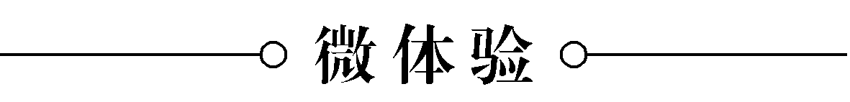

(1)化合物中任何原子间都存在化学键。(　　)

(2)HCl溶于水的过程为化学变化。(　　)

(3)在NaCl溶液中析出NaCl晶体的过程为物理变化。(　　)

(4)有化学键断裂的变化一定属于化学变化。(　　)

(3)化学反应中化学键的变化实例分析

|  |  |  |
| --- | --- | --- |
| 化学反应 | 断裂的键 | 形成的键 |
| 2H2＋O22H2O | H2分子中氢原子间和O2分子中氧原子间的化学键 | H2O分子中氢原子和氧原子间的化学键 |
| H2＋Cl22HCl | H2分子中氢原子间和Cl2分子中氯原子间的化学键 | HCl分子中氢原子和氯原子间的化学键 |
| N2＋3H22NH3 | N2分子中氮原子间和H2分子中氢原子间的化学键 | NH3分子中氮原子和氢原子间的化学键 |

2．共价键和离子键

(1)共价键：

①定义：原子间通过共用电子形成的化学键。

②构成微粒：原子。

③作用实质：共用电子。

④形成过程：

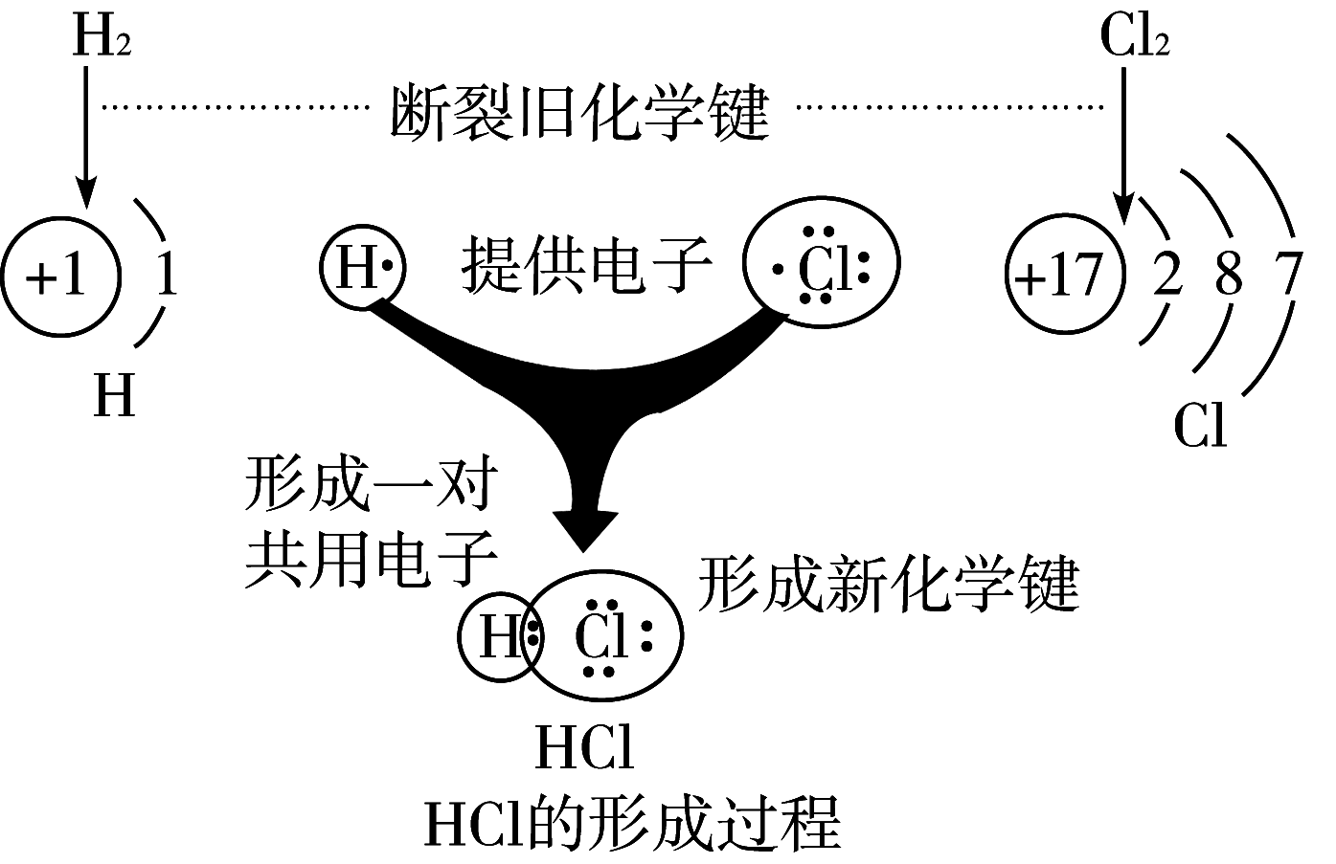

⑤共价键实例：在H2分子中存在氢氢键；在Cl2分子中存在氯氯键；在CH4分子中存在碳氢键；在CO2分子中存在碳氧键。

(2)离子键：

①定义：阴、阳离子之间通过静电作用形成的化学键。

②成键微粒：阴、阳离子。

③作用实质：静电作用。

④形成过程。

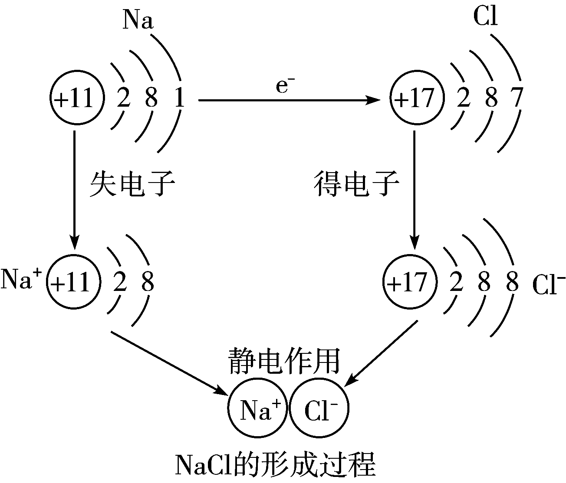

⑤离子键的实例：在KCl晶体中K＋与Cl－之间存在离子键；在MgCl2晶体中Mg2＋和Cl－之间存在离子键；CaO晶体中Ca2＋和O2－之间存在离子键。

如何判断离子键还是共价键？

可以根据化合物来判断。

二、离 子 化 合 物 和 共 价 化 合 物

1. 离子化合物：有离子键的化合物为离子化合物。离子化合物一定有离子键，可以有共价键。

离子化合物有共价键：当化合物具有原子团，常见的原子团包括：

1. 共价化合物只有共价键。

当非金属单质为多原子的时，则该物质具有具有共价键。

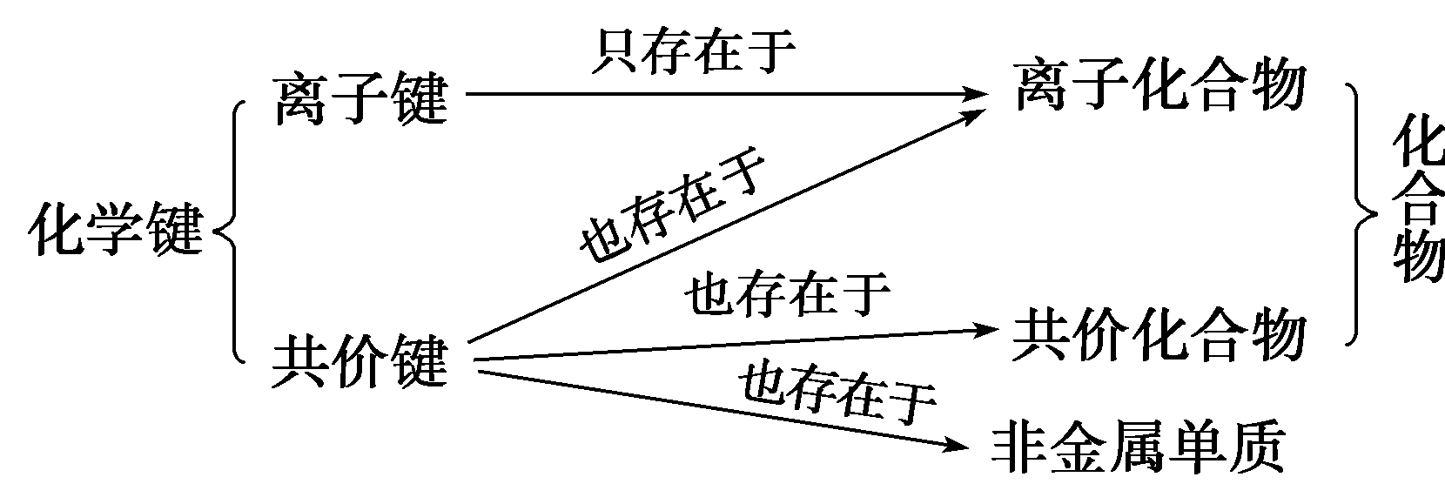



(1)离子化合物中只能含有离子键。(　　)

(2)共价化合物中只能含有共价键。(　　)

(3)含有离子键的化合物一定是离子化合物。(　　)

(4)含有共价键的化合物一定是共价化合物。(　　)

3．化学键与物质构成

(1)离子化合物是含有离子键的化合物。常见的离子化合物有：

①活泼非金属元素(ⅥA族、ⅦA族)与活泼金属元素(ⅠA、ⅡA族)形成的化合物，如NaCl、CaO、MgBr2等；

②大多数含氧酸盐，如Na2CO3、KNO3等；

③可溶性强碱，如NaOH、Ba(OH)2等；

④铵盐，如NH4Cl、NH4HCO3等；

⑤金属氧化物、金属过氧化物，如Na2O、Na2O2等。

(2)共价化合物是只含共价键的化合物。常见的共价化合物有：

①非金属元素的氢化物，如H2S、HCl等；

②酸类，如H2SO4、HNO3等；

③非金属氧化物，如CO2、SiO2等；

④弱碱，如NH3·H2O等；

⑤大多数有机化合物，如CH4、CH3CH2OH等。

化合物分类：a，根据水溶液或者熔融状态下是否可以导电

1.电解质，包括

2.非电解质，包括

b，化学键

1. 离子化合物

2.共价化合物



(1)N2分子内存在氮氮共价键。(　　)

(2)离子键是阴、阳离子之间的强烈吸引作用。(　　)

(3)HCl和NaCl所含有的化学键类型相同。(　　)

(4)非金属元素之间只能形成共价键。(　　)

三、电子式

(1)定义：在元素符号周围用“·”或“×”来表示原子最外层电子(价电子)的式子。如H：H，Na：Na，Cl－：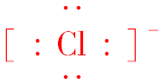。

⑵如何书写电子式，书写完电子式后，一般元素满足最外层稳定结构（与同周期的最外层电子数相等），例如：H最外层两个电子就稳定，F、O、N、Cl等等一般都达到8电子才能达到稳定结构。

书写电子式：

①只有共价键

a，非金属单质：

H2 Cl2

O2 N2

b,共价化合物：书写时，找中心原子

HCl

H2O

CH4

CCl4

NH3

CO2

已知：同种元素原子之间形成的共用电子对不偏向成键原子的任何一方，这样的共价键称为非极性键，如Cl2中的氯氯键；不同元素原子之间形成的共用电子对偏向成键原子得电子能力强的一方，这样的共价键称为极性键，如HCl中的氢氯键。

既共价键包括：极性键和非极性键

有下列物质：①Ar，②O2，③H2O，④H2O2，⑤Na2S，⑥KOH，试分析它们的成键情况。

②离子化合物：注意阳离子不写电子式，只写化合价

阴离子既写电子式又写化合物

例如：NaCl

MgO

KCl

MgCl2

Na2O

Na2O2

NH4Cl

(3)用电子式表示物质的形成过程：

HCl：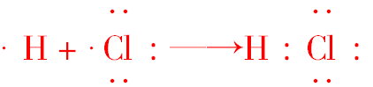，

H20

NaCl：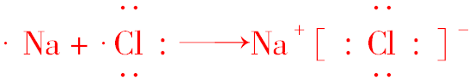。

MgCl2：

Na2O

[探究问题]

1．写出上述①Ar，②O2，③H2O，④H2O2，⑤Na2S，⑥KOH，6种物质的电子式。

2．上述物质只存在非极性键的是哪种，只存在极性键的物质是哪种，既存在极性键又存在非极性键的物质是哪种？

3.上述物质中只存在离子键的物质是哪种，不存在化学键的是哪种，既存在极性键又存在离子键的是哪种？

[核心·突破]

离子键和共价键辨析

|  |  |  |
| --- | --- | --- |
|  | 离子键 | 共价键 |
| 成键实质 | 阴、阳离子之间的静电作用 | 形成共用电子对 |
| 成键元素 | 一般是活泼金属和活泼非金属元素 | 一般是非金属元素 |
| 成键微粒 | 阴、阳离子 | 原子 |
| 成键的条件 | 活泼金属与活泼非金属化合时易发生电子的得失形成离子键 | 非金属元素的原子最外层电子未达到饱和状态，相互间通过共用电子对形成共价键 |
| 影响因素 | 离子半径越小，离子电荷数越多，离子键越强 | 原子半径越小，共用电子对数越多，共价键越牢固 |
| 形成过程举例 | Na2O： |  |
| 存在范围 | 只存在于离子化合物中 | 可存在于非金属单质(稀有气体除外)、共价化合物及部分离子化合物中 |

【温馨提醒

1活泼的金属元素与活泼的非金属元素之间也可以形成共价键，如AlCl3中Al和Cl形成的是共价键。

2NH中N原子与H原子之间是共价键，而NH与其他原子或原子团如Cl－、NO等形成的是离子键。

[题组·冲关]

题组1　共价键

1．下列选项中的原子在形成分子时，一定以共价键结合的是(　　)

A．两种非金属元素的原子之间

B．活泼金属与活泼非金属的原子之间

C．同周期元素的原子之间

D．同主族元素的原子之间

2．下列各组物质中，化学键全部为共价键的是(　　)

A．NH4Cl　CO2　Ne

B．O2　KF　SO2

C．HCl　H2SO4　NH3

D．Na2O2　N2　H2O

3．四氟化氙(XeF4)是稀有气体氙的氟化物之一，是第一个被发现的稀有气体二元化合物。下列叙述不正确的是(　　)

A．XeF4中不存在化学键

B．XeF4分子内含有共价键

C．1个XeF4分子存在4个共用电子对

D．XeF4分子中Xe原子的最外电子层上电子数不是8

题组2　离子键

4．下列化合物中不含有离子键的是(　　)

A．NaCl B．NaOH

C．(NH4)2SO4 D．H2SO4

5．(2016·西安高一期末)下列哪一组元素的原子间反应容易形成离子键(　　)

|  |  |  |  |  |  |  |  |
| --- | --- | --- | --- | --- | --- | --- | --- |
| 原子 | a | b | c | d | e | f | g |
| M层电子数 | 1 | 2 | 3 | 4 | 5 | 6 | 7 |

①a和c　②a和f　③d和g　④b和g

A．①② B．②④

C．②③ D．③④

6．下列有关化合物中存在的化学键种类的说法正确的是(　　)

A．MgCl2中既存在离子键也存在共价键

B．CH3COOH中只有离子键

C．Na2O2中只存在离子键

D．NH4HSO4中既存在共价键也存在离子键

题组3　电子式

7．(2016·秦皇岛高一检测)下列分子的电子式书写正确的是(　　)

A．氨　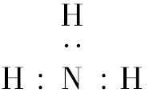

B．四氯化碳　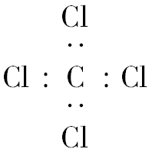

C．氮气　N⋮⋮N

D．二氧化碳　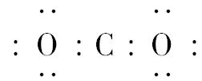

8．(2016·临沂高一期末)下列化合物电子式书写正确的是(　　)

A．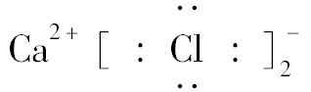　　　 B．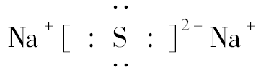

C．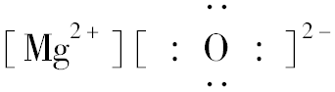 D．Na＋[]－

9．写出下列物质的电子式：

H2：____________，CO2：____________，

Na2O：____________，Na2O2：____________，

KOH：____________。

(2)用电子式表示下列物质的形成过程：

①N2： _______________________________________________________________；

②HCl： _______________________________________________________________；

③CaBr2： ______________________________________________________________；

④KF： ________________________________________________________________。

【误区警示】　用电子式表示物质形成过程时需要注意

1连接号必须使用“→”，不能用等号。

2左边写出原子的电子式，右边写出共价分子或离子化合物的电子式。

3书写离子化合物的形成过程时，右边构成离子化合物的每个离子的电子式都要单独写，不能合并，而且要符合相邻关系。

4离子的电子式要标离子所带的电荷数，阴离子的电子式要用[　]表示。

5要和化学方程式区别开，形成过程只是表示原子组合的过程，左侧不能写成物质的化学式。

2．化学键与物质性质之间的关系

(1)化学键与熔沸点之间的关系。

有些物质熔化时，需要破坏化学键，消耗较多的能量，所以它们的熔沸点较高，如氯化钠等。

(2)化学键与物质的稳定性的关系。

有些物质中的化学键很强，很难破坏，化学性质很稳定，如氮气等。

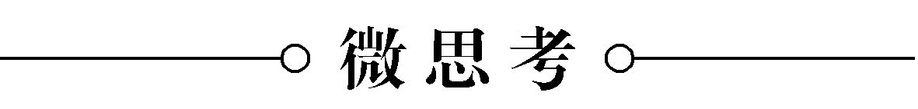

有些物质分子中有化学键，但它们的熔沸点较低，如氧气、氮气、一氧化碳等，这是为什么？

【提示】　氧气、氮气、一氧化碳等物质熔化时，不需要破坏分子中的化学键，只消耗较少能量，所以它们的熔沸点较低。

[核心·突破]

离子化合物与共价化合物的判断方法

1．依据化合物的组成元素判断

(1)活泼的金属元素和活泼的非金属元素原子之间易形成离子键，它们形成的化合物即为离子化合物。

(2)非金属元素原子之间易形成共价键，只含非金属元素原子的化合物一般为共价化合物，但铵盐属于离子化合物。

2．依据化合物的类别判断

(1)金属氧化物(如K2O、Na2O、Na2O2等)、强碱(如NaOH、KOH等)和绝大多数的盐是离子化合物。

(2)气态氢化物、非金属氧化物、酸、大部分有机物等是共价化合物。

3．依据化合物的一些性质判断

(1)常温下是气态或液态的化合物一定是共价化合物。但有些共价化合物由非金属元素的原子直接构成，熔点较高，如SiO2等。

(2)熔融态时能导电的化合物一定是离子化合物。

[题组·冲关]

题组1　离子化合物

1．(2016·宁波高一检测)下列不是离子化合物的是(　　)

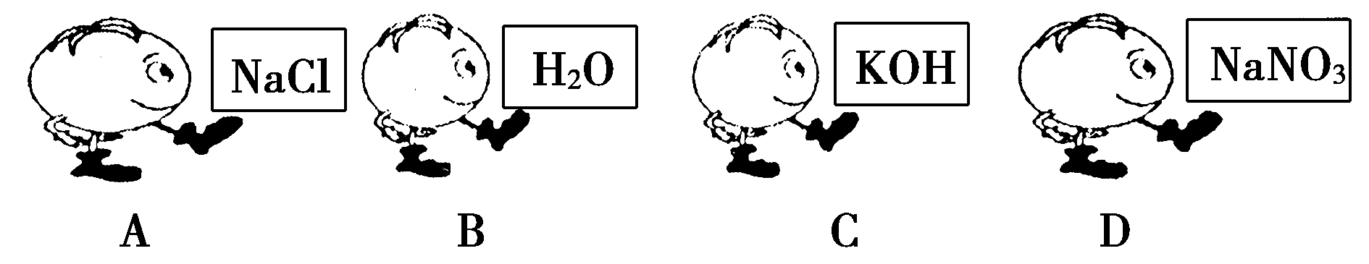

2．(2016·济南高一检测)氯化钠是日常生活中人们常用的调味品。下列性质可以证明氯化钠一定是离子化合物的是(　　)

A．具有较高的熔点　 B．熔融状态下能导电

C．水溶液能导电 D．常温下能溶于水

3．同主族元素形成的同一类型化合物，其结构和性质往往相似。PH4I是一种白色晶体，下列对PH4I的叙述正确的是(　　)

A．它是一种共价化合物

B．它既含离子键又含共价键

C．它不可能与NaOH溶液反应

D．它受热时不会分解

4．已知下列各种元素中A、B两元素的原子序数，其中可形成AB2型离子化合物的是(　　)

①6和8　②12和17　③20和9　④11和17

A．①③ B．①②

C．②③ D．③④

题组2　共价化合物

5．下列各组物质中，都是共价化合物的是(　　)

A．H2S和Na2O2 B．H2O2和CaF2

C．NH3和N2 D．HNO3和HClO

6．能证明氯化氢是共价化合物的现象是(　　)

A．HCl极易溶于水

B．液态HCl不能导电

C．HCl在水溶液中完全电离

D．HCl是无色有刺激性气味的气体

7．下列说法正确的是(　　)

A．含有共价键的化合物一定是共价化合物

B．分子中只有共价键的化合物一定是共价化合物

C．由共价键形成的分子一定是共价化合物

D．只有非金属原子间才能形成共价键

题组3　综合应用

8．(2015·全国卷Ⅱ)原子序数依次增大的元素a、b、c、d，它们的最外层电子数分别为1、6、7、1。a－的电子层结构与氦相同，b和c的次外层有8个电子，c－和d＋的电子层结构相同。下列叙述错误的是(　　)

A．元素的非金属性次序为c>b>a

B．a和其他3种元素均能形成共价化合物

C．d和其他3种元素均能形成离子化合物

D．元素a、b、c各自最高和最低化合价的代数和分别为0、4、6

9．C、H、O、Cl、Na五种元素相互结合，写出符合下列条件的化学式：

(1)由两种元素组成的离子化合物(写三种)：

________________________________________________________________________。

(2)由两种元素组成的共价化合物(写六种)：

________________________________________________________________________。

(3)由三种元素组成的离子化合物(写三种)：

________________________________________________________________________。

(4)由三种元素组成的共价化合物(写三种)：

________________________________________________________________________。

10．短周期元素A、B、C、D、E的原子序数依次增大，其元素特征信息如下表：

|  |  |
| --- | --- |
| 元素编号 | 元素特征信息 |
| A | 最高正价和最低负价的绝对值之差为2 |
| B | 与E同主族 |
| C | 1 mol C的单质能与冷水反应，在标准状况下生成11.2 L H2 |
| D | 原子最外层电子数等于其周期序数 |
| E | 负一价阴离子的电子层结构与氩原子相同 |

(1)A、E元素与氢元素形成的一种常见化合物中存在的化学键的类型为______。

(2)D和E形成化合物的类型是______(填“共价化合物”或“离子化合物”)。

(3)A元素能与另外四种元素中的一种元素形成共价化合物，分子中的原子个数比为1∶3，相对分子质量为120.5，则该物质的分子式为______。

学业分层测评(七)

(建议用时：45分钟)

1．(2016·日照高一检测)根据化学反应的实质是旧键的断裂和新键的形成这一现实，下列变化不属于化学反应的是(　　)

A．白磷在260 ℃时转化为红磷

B．石墨在高温下转化为金刚石

C．NaCl熔化

D．五氧化二磷吸水

2．有关化学键的叙述错误的是(　　)

A．所有物质中都含有化学键

B．离子化合物中一定含有离子键

C．共价化合物中一定含有共价键

D．离子化合物中可能含有共价键

3．下列各数值表示有关元素的原子序数，其所表示的各原子组中能以共价键相互结合成稳定化合物的是(　　)

A．8与11 B．9与9

C．2与19 D．6与8

4．下列各组物质中，两种物质所含化学键类型不同的是(　　)

A．H2O和HNO3 B．NaCl和NH3

C．CaF2和CsCl D．Cl2和O2

5．下列物质中，属于共价化合物的是(　　)

A．NH4Cl B．HNO3

C．NaCl D．I2

6．下列性质中，可以证明某化合物一定属于离子化合物的是(　　)

A．可溶于水 B．具有较高的熔点

C．水溶液能导电 D．熔融状态下能导电

7．(2016·保定高一检测)下列各物质中，化学键类型完全相同的是(　　)

A．Na2O2和NaOH B．CH3COONa和NaOH

C．CCl4和H2O D．CO2和H2O2

8．(2016·济宁高一检测)下列物质中属于含有共价键的离子化合物的是(　　)

A．KOH B．Br2

C．MgCl2 D．H2S

9．某元素原子最外层只有1个电子，它跟卤素相结合时，所形成的化学键(　　)

A．一定是共价键

B．一定是离子键

C．可能是共价键，也可能是离子键

D．以上说法均不正确

10．某地一辆装载砒霜的货车因故滑入河道，部分砒霜散落到河中。砒霜的主要成分是As2O3，有剧毒，致死量为0.1 g，可用于制造杀虫剂和灭鼠剂等。As2O3是两性偏酸性氧化物，其无色晶体在193 ℃时升华，微溶于水生成H3AsO3；其对应的盐均有毒，其中碱金属对应的盐溶于水，其他金属对应的盐几乎不溶于水。

(1)As2O3属于________(填“离子”或“共价”)化合物，H3AsO3属于________(填“离子”或“共价”)化合物，含有________键。

(2)向该河水中加入________(填“生石灰”或“NaOH”)可减轻砷对河水的污染。

11．下列是中学化学中熟悉的物质，请用序号完成下列问题

①O2　②NaHSO4　③NH4Cl　④H2SO4

⑤Na2CO3　⑥Na2S

(1)这些物质中，只含共价键的是__________。

(2)只含离子键的是______。

(3)既含共价键又含离子键的是______。

(4)属于离子化合物的是________，属于共价化合物的是______。

12．短周期元素的单质X、Y、Z在通常状况下均为气态，并有下列转化关系(反应条件略去)：

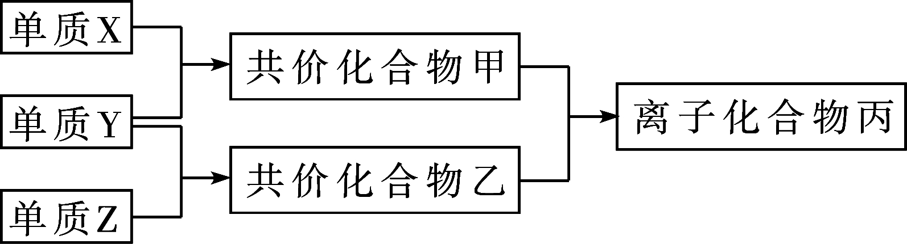

已知：

a．常见双原子单质分子中，X分子含共价键最多。

b．甲分子中含10个电子，乙分子含有18个电子。

(1)写出X的化学式是________。

(2)化合物丙的电子式为_____________________________________________。

(3)写出甲与乙反应生成丙的化学方程式

________________________________________________________________________。

(4)甲＋乙→丙反应过程断裂的化学键类型是______，形成的化学键类型是_________

_________________________________________________________。

[能力提升]

13．(2016·济南高一检测)下列物质中一定为单质的是(　　)

A．只含有离子键的物质

B．既有离子键，又有共价键的物质

C．没有化学键的物质

D．只含有共价键的物质

14．(2016·长沙高一期末)X元素的一个原子失去两个电子转移到Y元素的两个原子中去，形成Z，下列说法中不正确的是(　　)

A．Z可以电离

B．Z可以表示为XY2

C．X形成＋2价阳离子

D．Z的电子式为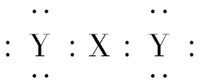

15．元素X、Y和Z可结合形成化合物XYZ3；X、Y和Z的原子序数之和为26，Y和Z在同一周期。下列有关推测正确的是(　　)

A．XYZ3是一种可溶于水的酸，且X与Y可形成共价化合物XY

B．XYZ3是一种微溶于水的盐，且X与Z可形成离子化合物XZ

C．XYZ3是一种易溶于水的盐，且Y与Z可形成离子化合物YZ

D．XYZ3是一种离子化合物，且Y和Z可形成离子化合物YZ2

16．下表是元素周期表的一部分，针对表中的①～⑩种元素，填写下列空白：

|  |  |  |  |  |  |  |  |  |
| --- | --- | --- | --- | --- | --- | --- | --- | --- |
| 主族  周期 | ⅠA | ⅡA | ⅢA | ⅣA | ⅤA | ⅥA | ⅦA | 0族 |
| 2 |  |  |  | ① | ② | ③ |  |  |
| 3 | ④ |  | ⑤ |  |  | ⑥ | ⑦ | ⑧ |
| 4 | ⑨ |  |  |  |  |  | ⑩ |  |

(1)元素⑦的名称为______，在周期表中的位置______________。

(2)在最高价氧化物的水化物中，酸性最强的化合物的化学式是________，碱性最强的化合物的电子式是：__________。

(3)用电子式表示元素④和⑥的化合物的形成过程：__________________________，该化合物属于_______________________________________(填“共价”或“离子”)化合物。

(4)写出一种由上述元素组成的既有离子键又有共价键的物质的化学式________。

(5)⑥、⑦、⑨三种元素形成的离子，离子半径由大到小的顺序是______________(用离子符号表示)。

### 第2课时　化学键与化学反应中的能量变化



化学键与化学反应中的能量变化

[基础·初探]

1．化学反应中能量变化的实验探究

(1)活动探究

|  |  |  |
| --- | --- | --- |
| 实验操作 | 实验现象 | 有关化学方  程式及结论 |
|  | 反应混合液的温度升高 | NaOH＋HCl===NaCl＋H2O  反应时释放能量 |
|  | 锌粉逐渐溶解，有气泡产生，溶液温度升高 | Zn＋2HCl===ZnCl2＋H2↑  反应时释放能量 |
|  | 混合粉末变成糊状物，有刺激性气味气体产生，玻璃片与小烧杯粘在一起 | Ca(OH)2＋2NH4Cl=== CaCl2＋2NH3↑＋2H2O反应时吸收能量 |

(2)结论：每个化学反应的发生都伴随着能量变化，有的释放能量，有的吸收能量。



活动探究中的玻璃片和小烧杯为什么会粘在一起？

2．化学反应中能量变化的原因分析

(1)微观角度

化学反应中物质变化的实质是旧化学键断裂和新化学键形成。断裂旧键时，需要吸收一定的能量来克服原子(或离子)间的作用力；形成新键时，又要释放一定的能量，并且吸收和释放的能量不相等。所以化学反应一定伴随能量变化。

(2)宏观角度

化学反应的过程可看做“储存”在物质内部的能量(化学能)转化为热能、电能或光能等释放出来，或者是热能、电能或光能等转化为物质内部的能量(化学能)被“储存”起来的过程。



(1)任何化学反应都伴随能量变化。(　　)

(2)O2变成O的过程放出能量。(　　)

(3)化学反应过程中的能量转化方式一定是化学能和热能之间的相互转化。(　　)

(4)化学反应过程中吸收或放出的能量多少取决于反应物和生成物的总能量。(　　)

[合作·探究]

化学兴趣小组的同学在开展研究性学习时，做了一个有关物质溶解和物质发生化学反应过程中能量变化的探究实验，装置如图所示。

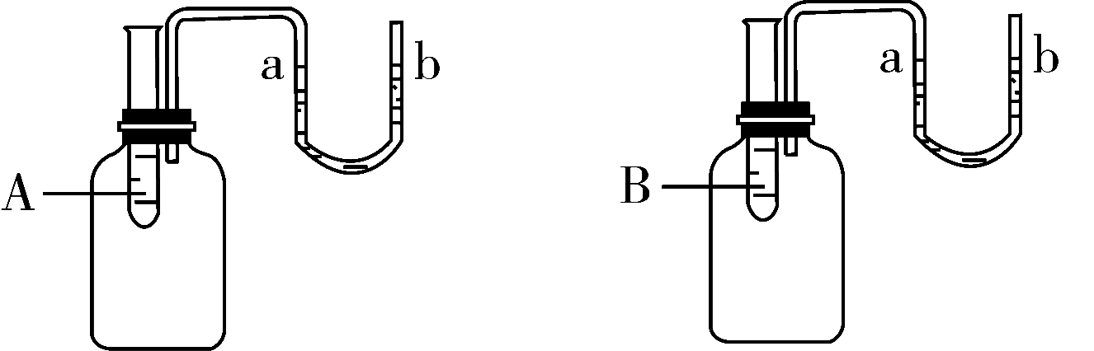

图1　　　　　　　　　　图2

已知：小试管A、B中分别盛有两种不同的无色液体，U形管内均为滴有红墨水的水。

探究问题]

1．若试管A中的无色液体是稀硫酸，向A试管中加入铁粉，可以观察到的实验现象是什么？

2．产生图1中的现象的原因是什么？

3．若试管B中的无色液体是水，向试管B中加入一种固体，且U形管的a、b两端液面的变化与图1相同，则所加固体可能是什么(从冰、氧化钙、氢氧化钠、硝酸铵、干冰五种物质中选择)?

4．若试管B中的液体是NaOH溶液，若加入酸性溶液会使U形管的a、b两端液面的变化与图1相同吗？

5．通过该探究实验，我们可以知道物质溶解有吸热或放热现象，同时还可以得到的结论是什么？

【提示】　化学反应总是伴随着能量的变化，吸热或放热的原因主要是化学物质内部的化学键断裂和形成所发生的能量差而表现成热量变化。

[核心·突破]

1．能量变化与化学键的关系(微观角度认识能量变化)

吸收能量*E*1

⇓

反应物生成物

⇓

释放能量*E*2

(1)*E*1>*E*2　反应吸收能量(吸热反应)

(2)*E*1<*E*2　反应释放能量(放热反应)

2．能量变化与物质内部能量的关系(宏观角度认识能量变化)

从反应物内部总能量和生成物内部总能量分析化学反应：

(1)反应物内部的总能量大于生成物内部的总能量，反应释放能量，如图Ⅰ。

(2)反应物内部的总能量小于生成物内部的总能量，反应吸收能量，如图Ⅱ。

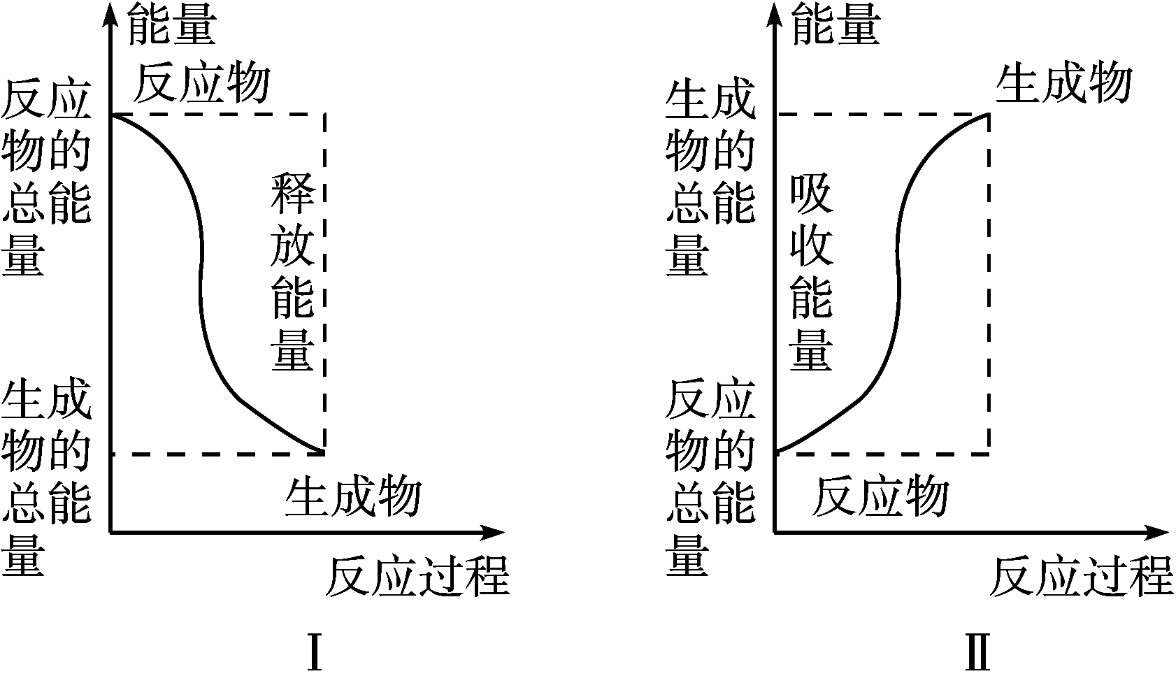

需要注意的是，稳定性与物质的能量的关系：

物质的能量越低，物质越稳定。在这里的稳定指的是物质的够热键的稳定性，而不是物质的化学活性，活泼性，键能越大，物质够热就越难分解。

3．常见的放热反应和吸热反应

(1)放热反应

①所有的燃烧反应，剧烈的发光发热的化学反应，如木炭、H2、CH4等在氧气中的燃烧反应。

②酸碱中和反应，如H＋＋OH－===H2O。

③大多数的化合反应，如H2＋Cl22HCl。

④铝热反应，如8Al＋3Fe3O44Al2O3＋9Fe。

⑤活泼金属跟酸或H2O反应，如2Al＋6H＋===2Al3＋＋3H2↑，2Na＋2H2O===2Na＋＋2OH－＋H2↑。

(2)吸热反应

①消石灰[Ca(OH)2]与氯化铵固体的反应，Ca(OH)2＋2NH4Cl===CaCl2＋2NH3↑＋2H2O。生成氨气的反应。

②大多数的分解反应，如NH4ClHCl↑＋NH3↑。

③碳与水的反应，C＋H2O(g)CO＋H2。

④部分以C、H2、CO为还原剂的氧化还原反应，如C＋CO22CO。

4.稳定性与物质的能量的关系：

物质的能量越低，物质越稳定。在这里的稳定指的是物质的够热键的稳定性，而不是物质的化学活性，活泼性，键能越大，物质够热就越难分解。

一般的对于一个化学反应，生成物比反应物稳定，例如

NaHCO3的分解

Na2O生成Na2O2

思考:HCl和HF的稳定性

[题组·冲关]

题组1　放热反应与吸热反应的判断

1．下列反应一定属于放热反应的是(　　)

①H2SO4与Ba(OH)2溶液的反应　②Mg与CH3COOH溶液的反应　③燃烧反应　④中和反应　⑤复分解反应

A．仅①②③ B．仅①②④

C．仅①②③④ D．仅③④⑤

2．下列反应属于吸热反应的是(　　)

A．铝与CuCl2溶液反应

B．NaOH和HCl反应

C．NaOH与NH4Cl的反应

D．甲烷燃烧

3．(2016·合肥高一期末)下列反应过程中的能量变化与如图一致的是(　　)

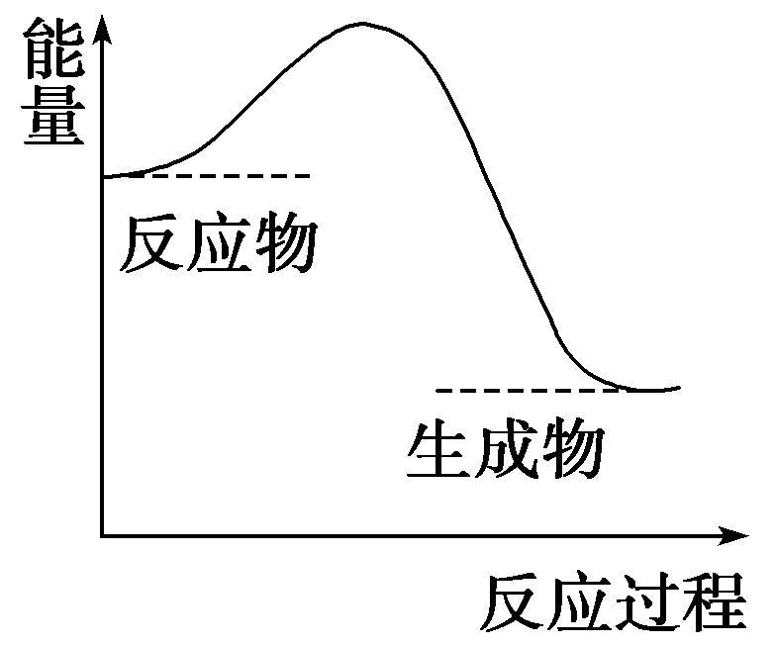

A．2Al＋Fe2O32Fe＋Al2O3

B．C＋CO22CO

C．CaCO3CaO＋CO2↑

D．C＋H2O(g)CO＋H2

4．下列说法中正确的是(　　)

A．化合反应均是放热反应，分解反应均是吸热反应

B．燃料的燃烧反应是放热反应

C．干冰的升华是吸热反应

D．需要点燃或加热的化学反应一定是吸热反应

题组2　化学反应与能量变化的原因

5．化学反应A2＋B2===2AB的能量变化如图所示，则下列说法正确的是(　　)

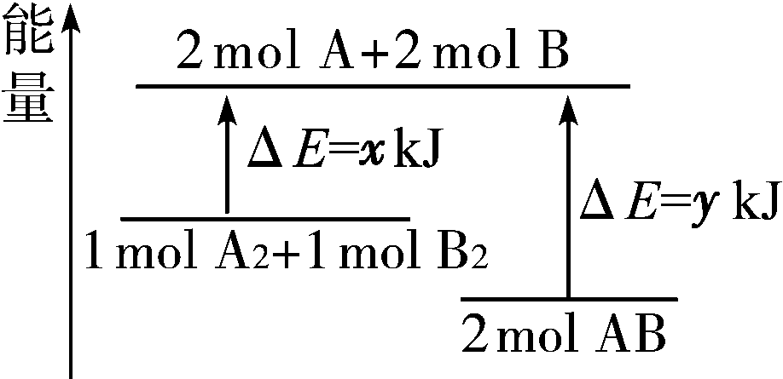

A．该反应是吸热反应

B．断裂1 mol A—A键和1 mol B—B键能放出*x* kJ能量

C．断裂2 mol A—B键需要吸收*y* kJ的能量

D．2 mol AB的总能量高于1 mol A2和1 mol B2的总能量

6．(2016·开封高一期末)化学反应中的能量变化是由化学反应中旧化学键断裂时吸收的能量与新化学键形成时放出的能量不同引起的。如图为N2(g)和O2(g)反应生成NO(g)过程中的能量变化，下列说法正确的是(　　)

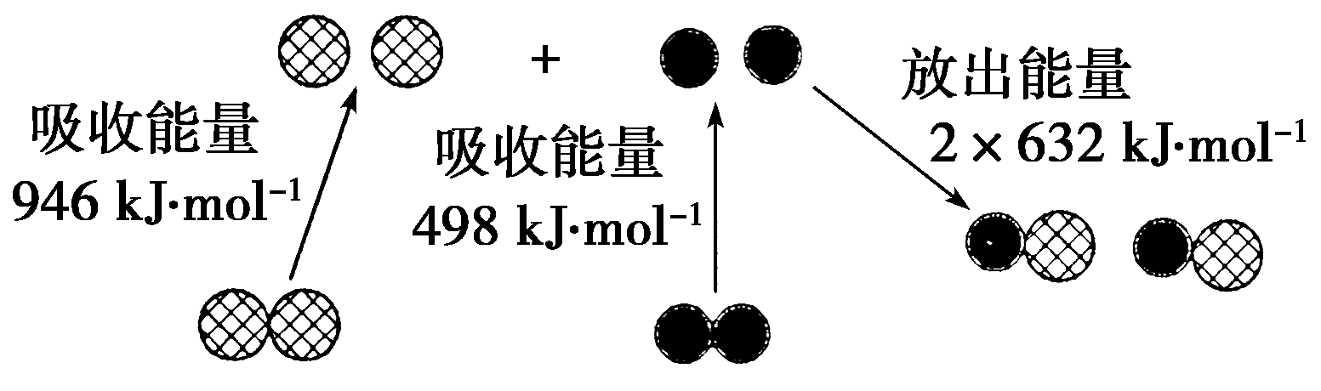

N2(g)和O2(g)反应生成NO(g)过程中的能量变化

A．1 mol N2(g)和*N*A个O2(g)反应放出的能量为180 kJ

B．1 mol N2(g)和1 mol O2(g)具有总能量小于2 mol NO(g)具有的总能量

C．通常情况下，N2(g)和O2(g)混合能直接生成NO

D．NO是一种酸性氧化物，能与NaOH溶液反应生成盐和水

7．已知反应X＋Y===M＋N为放热反应，下列关于该反应的说法正确的是(　　)

A．X的能量一定高于M

B．Y的能量一定高于N

C．X和Y的总能量一定高于M和N的总能量

D．因该反应为放热反应，故不必加热就可发生

8．(2016·武汉高一期末)已知1 g氢气完全燃烧生成液态水时放出热量143 kJ,18 g水蒸气变成液态水放出44 kJ的热量。其它相关数据如下表，则表中X为：(g表示气态)

|  |  |  |  |
| --- | --- | --- | --- |
|  | O＝O(g) | H—H(g) | H—O(g) |
| 1 mol化学键断裂时需要吸收的能量/kJ | 496 | X | 463 |

A.920 kJ B．557 kJ

C．436 kJ D．188 kJ

9．氢气可以在氧气中燃烧。在该反应中：断裂1 mol H—H键消耗的能量为*Q*1 kJ，断裂1 mol O===O键消耗的能量为*Q*2 kJ，形成1 mol H—O键释放的能量为*Q*3 kJ。下列关系式中，正确的是(　　)

A．2*Q*1＋*Q*2＞*Q*3 B．*Q*1＋*Q*2＞2*Q*3

C．2*Q*1＋*Q*2＜4*Q*3 D．2*Q*1＋*Q*2＜2*Q*3

【规律总结】　1断裂或形成化学键的能量表示：

吸收能量值＝*E*吸－*E*放

放出能量值＝*E*放－*E*吸

2物质内部能量表示：

放热：*E*反＞*E*产,吸热：*E*产＞*E*反

题组3　综合应用

10．(2016·济南高一期末)在一定条件下A与B反应可生成C和D，其能量变化如图：

下列有关反应A＋B===C＋D的说法正确的是(　　)

A．反应前后原子的种类和数目一定不变

B．反应前后分子的种类和数目一定改变

C．反应物的总能量*E*1与生成物的总能量*E*2一定相等

D．此反应一定有热量的变化

11．(2016·长春高一期末)科学家最近研究出一种环保，安全的储氢方法，其原理可表示为：NaHCO3＋H2HCOONa＋H2O，下列有关说法不正确的是(　　)

A．储氢、释氢过程均有能量变化

B．NaHCO3、HCOONa均含有离子键和共价键

C．储氢过程中，NaHCO3被还原

D．释氢过程中，每消耗0.1 mol H2O放出2.24 L的H2

学业分层测评(八)

(建议用时：45分钟)

1．下列反应中生成物总能量高于反应物总能量的是(　　)

A．碳酸钙受热分解

B．乙醇燃烧

C．铝与氧化铁粉末反应

D．氧化钙溶于水

2．化学反应的发生必然伴随能量的转化，其最根本的原因是(　　)

A．化学反应中一定有新物质生成

B．化学反应中旧的化学键的断裂需要吸收能量，新的化学键的生成需要放出能量

C．化学反应通常需要加热等条件才能发生

D．能量变化是化学反应的基本特征之一

3．下列有关化学反应与能量的说法，正确的是(　　)

A．酸碱中和反应是放热反应

B．炭在氧气中燃烧属于吸热反应

C．化学键的形成需吸收能量

D．化学反应过程中，化学能一定转化成热能

4．下列变化过程需要吸收能量的是(　　)

A．2H2＋O22H2O

B．Cl＋Cl―→Cl2

C．CaO＋H2O===Ca(OH)2

D．H2―→H＋H

5．反应A＋B―→C(放热反应)分两步进行：

①A＋B―→X(吸热反应)；②X―→C(放热反应)。

下列示意图中，能正确表示总反应过程中能量变化的是(　　)

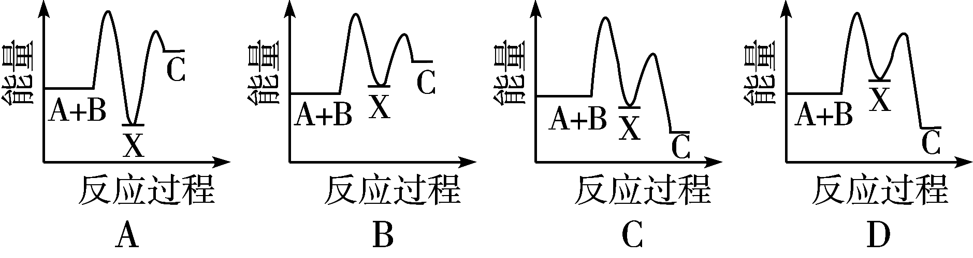

6．反应C(石墨)C(金刚石)正向反应是吸收能量的反应，由此可知下列说法正确的是(　　)

①石墨比金刚石更稳定　②金刚石比石墨稳定　③金刚石和石墨可以相互转化　④金刚石和石墨不能相互转化

A．①③　　　　　 B．②④

C．①④ D．②③

7．下列反应既属于吸收能量的反应，又是氧化还原反应的是(　　)

A．锌粒与稀硫酸的反应

B．铁丝在氧气中燃烧的反应

C．Ba(OH)2·8H2O晶体与NH4Cl晶体的反应

D．灼热的木炭与CO2的反应

8．下列图示变化为吸收能量的反应的是(　　)

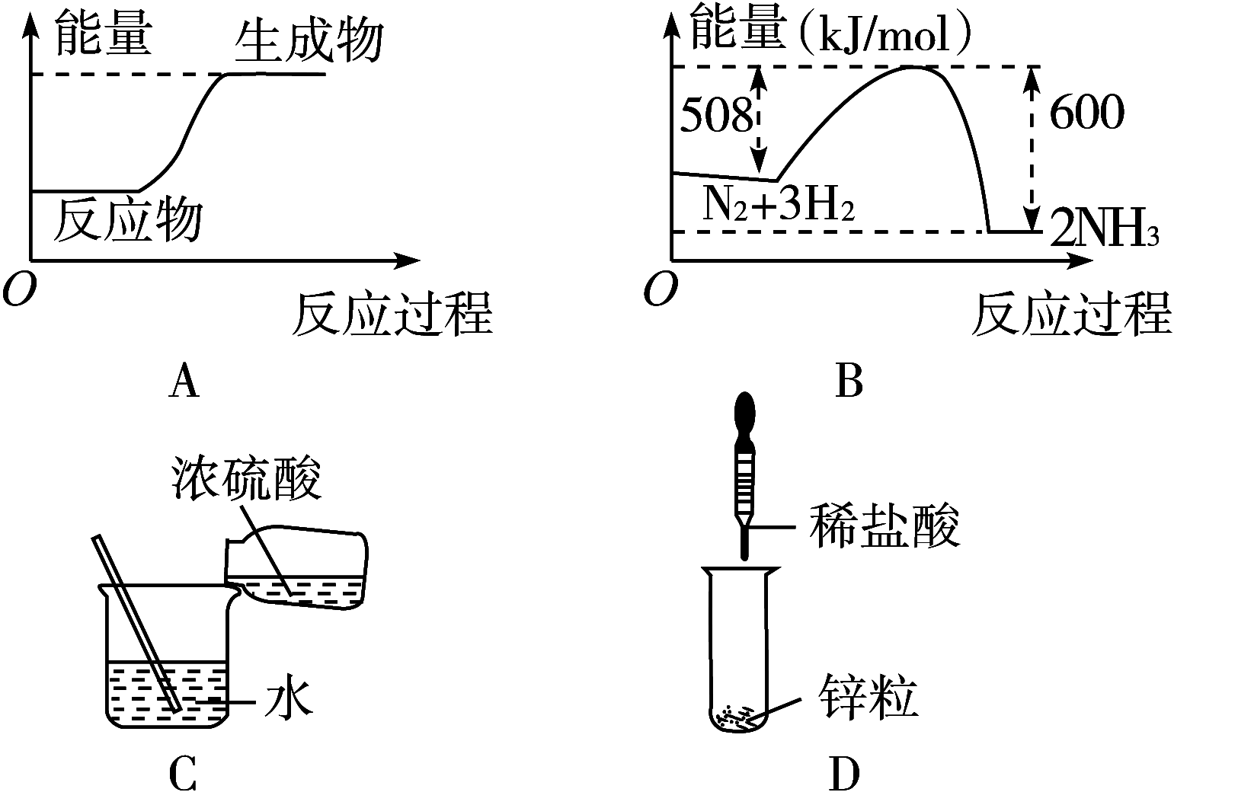

9．等质量的固态硫和硫蒸气分别在相同条件下完全燃烧，放出的热量(　　)

A．前者多 B．后者多

C．二者相等 D．无法比较

10．某同学做如下实验，以检验反应中的能量变化。

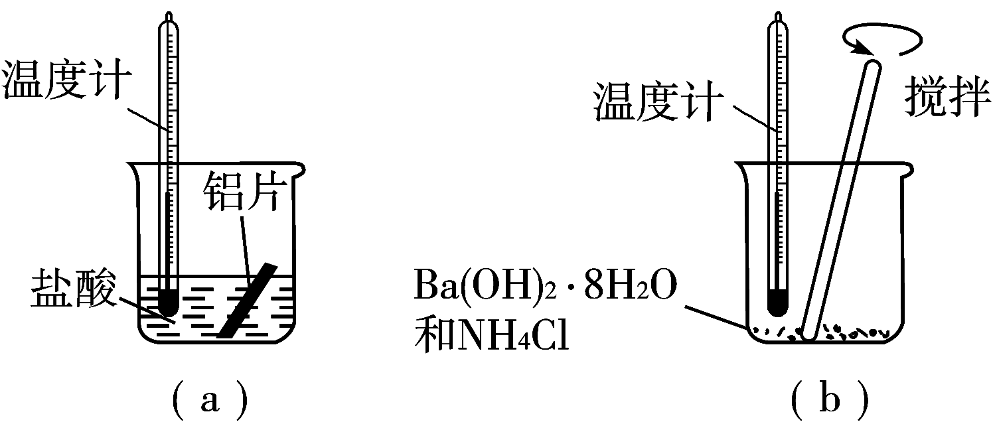

(1)在实验中发现反应后(a)中温度升高，由此可以判断(a)中反应是______热反应；(b)中温度降低，由此可以判断(b)中反应是______热反应。

(2)写出铝与盐酸反应的离子方程式____________________________________________

________________________________________________________________________。

(3)根据能量守恒定律，(b)中反应物的总能量应该______其生成物的总能量。

11．如图是某同学设计的放热反应的观察装置。其实验操作是①按图所示将实验装置连接好；②在U形管内加入少量红墨水，打开T形管螺旋夹，使U形管内两边的液面处于同一水平面，再夹紧螺旋夹；③在中间的试管里盛1 g氧化钙，当滴入2 mL左右的蒸馏水后，即可观察。

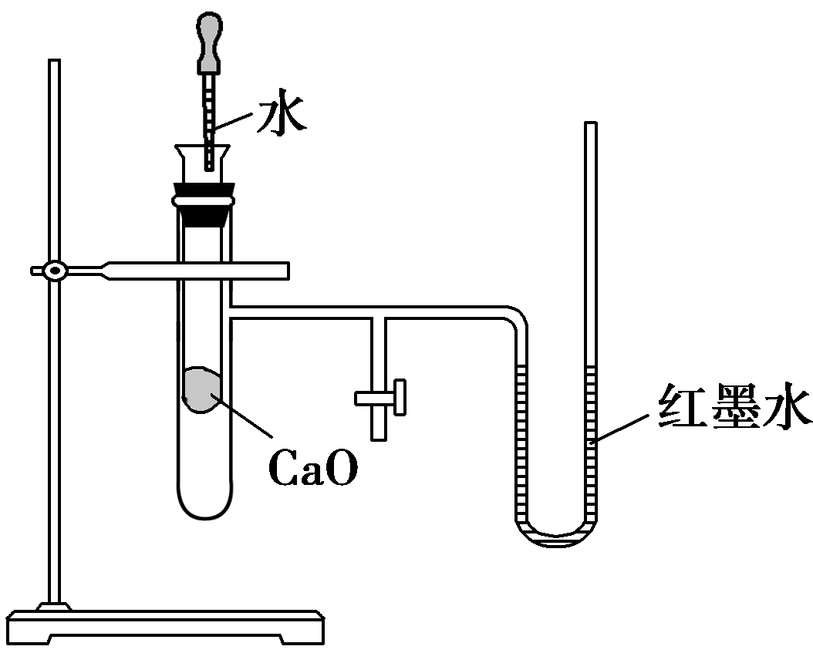

氧化钙与水的反应

试回答：

(1)预计实验中能观察到的现象是_______________________________________。

(2)该实验中①②操作之间必须进行的一步实验操作是

________________________________________________________________________。

(3)实验中发生反应的化学方程式为__________________________________________

________________________________________________________________________。

(4)说明CaO、H2O的能量与Ca(OH)2能量之间的关系为

________________________________________________________________________。

12．下表中的数据是破坏1 mol物质中的化学键所消耗的能量(kJ)：

|  |  |  |  |  |  |  |  |
| --- | --- | --- | --- | --- | --- | --- | --- |
| 物质 | Cl2 | Br2 | I2 | HCl | HBr | HI | H2 |
| 能量/kJ | 243 | 193 | 151 | 432 | 366 | 298 | 436 |

根据上述数据回答下列问题：

(1)下列氢化物中最稳定的是________。

A．HCl B．HBr C．HI

(2)X2＋H2===2HX(X代表Cl、Br、I)的反应是__________________________________

(填“吸热”或“放热”)反应。

(3)相同条件下，X2(X代表Cl、Br、I)分别与氢气反应，当消耗等物质的量的氢气时，放出(或吸收)的热量最多的是________。

(4)若无上表中的数据，你能正确回答出问题(3)吗？你的依据是

________________________________________________________________________

________________________________________________________________________。

[能力提升]

13．(2015·北京高考)最新报道：科学家首次用X射线激光技术观察到CO与O在催化剂表面形成化学键的过程。反应过程的示意图如下：

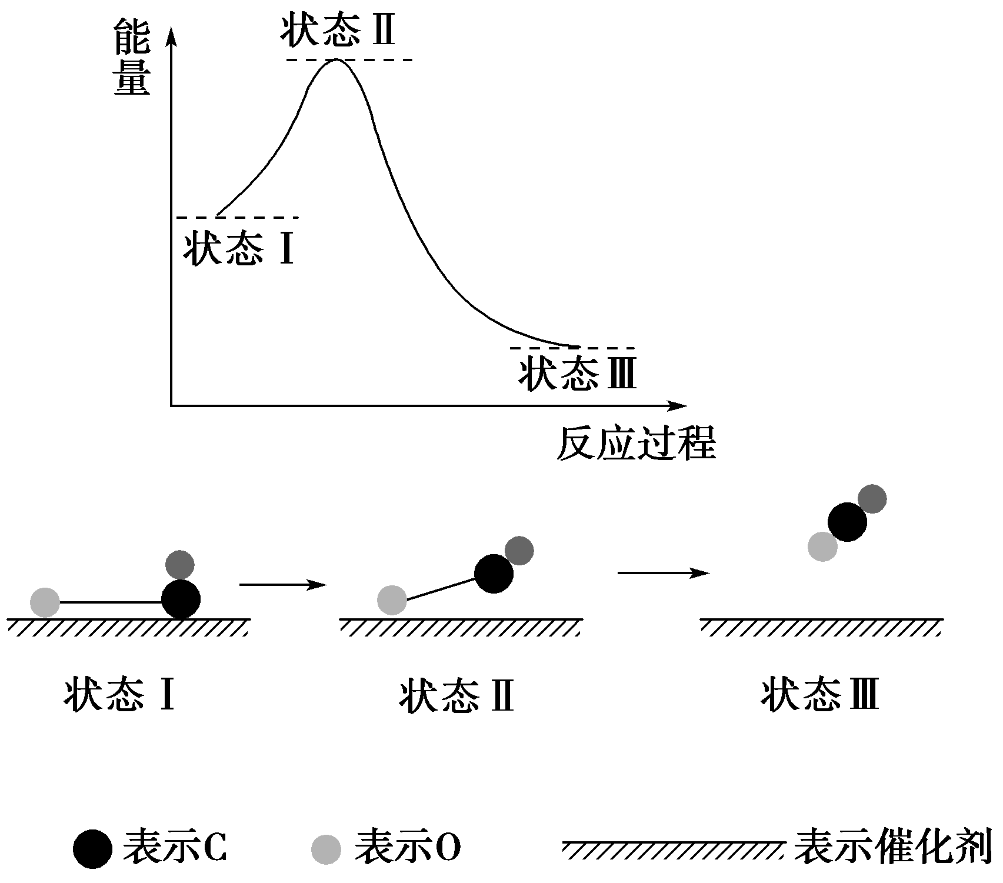

下列说法正确的是(　　)

A．CO和O生成CO2是吸热反应

B．在该过程中，CO断键形成C和O

C．CO和O形成了具有极性共价键的CO2

D．状态Ⅰ→状态Ⅲ表示CO与O2反应的过程

14．(2016·唐山高一期末)已知化学反应2C(s)＋O2(g)2CO(g)、2CO(g)＋O2(g)2CO2(g)都是放热反应。据此判断，下列说法不正确的是(其他条件相同)(　　)

A．12 g C所具有的能量一定高于28 g CO所具有的能量

B．56 g CO和32 g O2所具有的总能量大于88 g CO2所具有的总能量

C．12 g C和32 g O2所具有的总能量大于44 g CO2所具有的总能量

D．将一定质量的C燃烧，生成CO2比生成CO时放出的热量多

15．已知断开1 mol H—H键吸收的能量为436 kJ，形成1 mol H—N键放出的能量为391 kJ，根据化学方程式N2＋3H22NH3，反应完1 mol N2放出的能量为92.4 kJ，则断开1 mol N≡N键需吸收的能量是(　　)

A．431 kJ B．945.6 kJ

C．649 kJ D．869 kJ

16．实验测得1 mol H2与1 mol Cl2反应生成2 mol HCl时，放出184.6 kJ的热量，其理论分析数据与实验数据略有差异，如图表示上述反应能量变化的理论分析示意图。

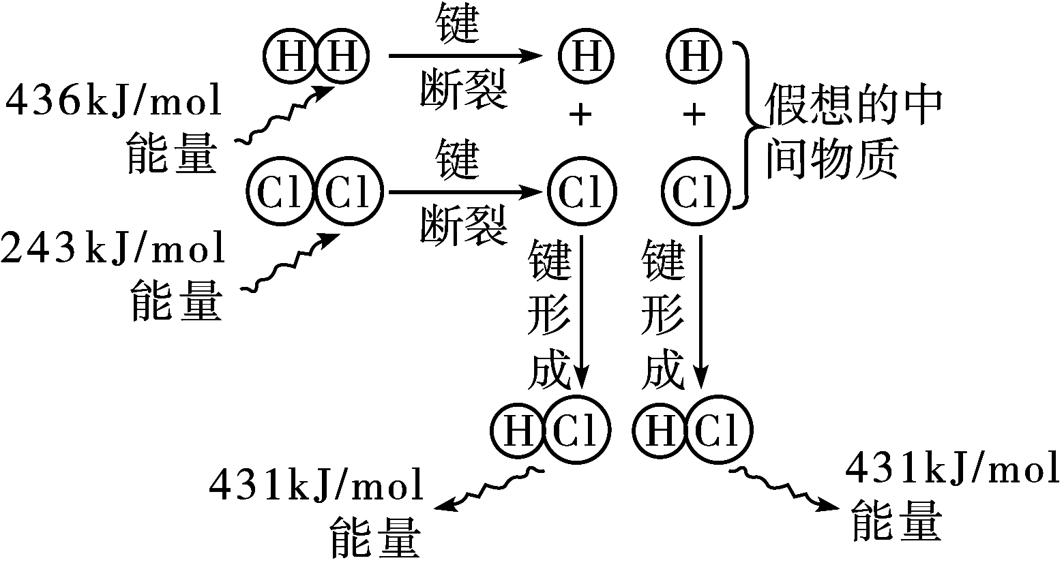

(1)化学键断裂需要_________________________(填“释放”或“吸收”)能量。

(2)图中共释放的能量__________kJ/mol。

(3)该反应的反应物的总能量________(填“大于”“等于”或“小于”)生成物的总能量，所以该反应是__________反应。

**第2节　化学反应的快慢和限度**



化 学 反 应 速 率 及 其 表 示 方 法

一、化学反应速率

1．化学反应速率

(1)概念：化学反应速率是用来描述化学反应的快慢的物理量。

(2)表示方法：通常用单位时间里反应物浓度或生成物浓度的变化量来表示。

(3)表达式：*v*＝或*v*＝。

式中：Δ*c*为浓度的变化量，一般以mol·L－1为单位；Δ*t*为时间，单位常用s或min表示。

1. 常用单位：mol·L－1·s－1或mol·L－1·min－1。

需要注意的是：

①对于一个确定的化学反应一般涉及的反应物和生成物多种物质，因此反定量的表示的化学反应速率时，必须指出是哪种生成物或者哪一种生成物。例如，化学反应N2＋3H22NH3，用H2表示该反应的反应速率时写成*v*(H2)。

②化学反应速率表示的是单位时间的浓度变化，因此需要用物质的浓度改变来表示，当物质为固体或者纯液体时，不能表示化学反应速率。

③无论是表示生成物或者产物时，其化学反应速率都取正值，且是某一段时间内的平均反应速率，而非瞬时速率。

④对于一个具体的化学反应，反应物和生成物的物质的量的变化是按化学方程式中化学计量数之比进行的，所以化学反应中各物质的反应速率之比等于化学方程式中各物质的化学计量数之比。对于反应*a*A＋*b*B===*c*C＋*d*D(A、B、C、D均不是固体或纯液体)，*v*(A)∶*v*(B)∶*v*(C)∶*v*(D)＝Δ*n*(A)∶Δ*n*(B)∶Δ*n*(C)∶Δ*n*(D)＝Δ*c*(A)∶Δ*c*(B)∶Δ*c*(C)∶Δ*c*(D)＝*a*∶*b*∶*c*∶*d*。

⑤在同一时间内的同一个化学反应里，虽然用不同物质表示的化学反应速率不一定相同，但它们表示的意义相同，即一种物质的化学反应速率就代表了整个化学反应的反应速率。



(1)反应速率越大，反应现象越明显。(　　)

(2)反应速率的单位通常为mol·s－1或mol·min－1。(　　)

(3)可以用任何物质来表示反应速率。(　　)

(4)*v*(H2)＝1 mol·L－1·s－1表示1 s内*c*(H2)的变化量为1 mol·L－1。(　　)

1. 化学反应速率的计算

一般用三段法：

例如对于一个反应：*a*A＋*b*B===*c*C＋*d*D，刚开始给了2mol/L的A，3mol/L的B，过了3s时，物质A剩余1mol/L。

列出三段法： *a*A ＋ *b*B === *c*C ＋ *d*D

起始的C（mol/L） 2 1 0 0

反应的C（mol/L） 1

最终的C（mol/L） 1

反应速率： *v*(A) =

*v*(B) =

*v*(C) =

*v*(D) =

题组1　Δ*v*＝＝的应用

⑴．已知合成氨反应的浓度数据如下：

|  |  |  |  |
| --- | --- | --- | --- |
|  | N2＋3H22NH3 | | |
| 起始浓度/mol·L－1 | 1.0 | 3.0 | 0 |
| 2 s末浓度/mol·L－1 | 0.6 | 1.8 | 0.8 |

当用氨气浓度的增加来表示该化学反应的速率时，其速率为(　　)

A．0.2 mol·L－1·s－1

B．0.4 mol·L－1·s－1

C．0.6 mol·L－1·s－1

D．0.8 mol·L－1·s－1

⑵．氨的分解反应2NH3N2＋3H2在容积为2 L的密闭容器内进行。已知起始时氨气的物质的量为4 mol,5 s时为2.4 mol，则此段时间内用氨气的浓度变化表示该反应的平均速率为(　　)

A．0.32 mol/(L·s)　　　 B．0.16 mol/(L·s)

C．1.6 mol/(L·s) D．0.8 mol/(L·s)

⑶．反应2SO2＋O22SO3经过一段时间后，SO3的浓度增加了0.4 mol·L－1，在这段时间内用O2表示的反应速率为0.04 mol·L－1·s－1，则这段时间为(　　)

A．0.1 s B．2.5 s C．5 s D．10 s



在甲、乙两容器内都进行A→B的反应，甲中A平均每分钟减少4 mol，乙中A平均每分钟减少2 mol，甲中的反应比乙中的反应快吗？

题组2　化学反应中反应速率与计量数的关系

⑷．(2016·泰安高一期末)反应*m*A＋*n*B*p*C中，*m*、*n*、*p*为各物质的计量数。现测得C每分钟增加*a* mol/L，B每分钟减少1.5*a* mol/L，A每分钟减少0.5*a* mol/L，则*m*∶*n*∶*p*为(　　)

A．2∶3∶1 B．1∶3∶2

C．2∶3∶3 D．3∶2∶1

⑸．已知某反应的各物质浓度数据如下：

*a*A(g)＋*b*B(g)2C(g)

起始浓度(mol·L－1) 3.0 1.0 0

2 s末浓度(mol·L－1) 1.8 0.6 0.8

据此可推算出上述方程式中各物质的化学计量数之比是(　　)

A．9∶3∶4 B．3∶1∶2

C．2∶1∶3 D．3∶2∶1

⑹．反应4NH3(g)＋5O2(g)===4NO(g)＋6H2O(g)在10 L密闭容器中进行，半分钟后，水蒸气的物质的量增加了0.45 mol，则此反应的平均速率*v*(X)(反应物的消耗速率或产物的生成速率)可表示为(　　)

A．*v*(NH3)＝0.010 mol·L－1·s－1

B．*v*(O2)＝0.001 0 mol·L－1·s－1

C．*v*(NO)＝0.001 0 mol·L－1·s－1

D．*v*(H2O)＝0.045 mol·L－1·s－1

【规律总结】　1利用*a*A＋*b*B*c*C＋*d*D的*v*A∶*v*B∶*v*C∶*c*D＝*a*∶*b*∶*c*∶*d*，可快速求出反应速率；也可根据反应中各物质表示的反应速率，求出各物质的系数。

2同条件下同一化学反应中，各物质系数之比＝各物质的速率之比＝各物质浓度变化量之比。

⑺.在一个体积为2 L的密闭容器中发生反应2SO2＋O22SO3，起始时SO3的物质的量为0，经过5 s后，测得SO3的物质的量为0.8 mol。填写下表：

|  |  |  |  |
| --- | --- | --- | --- |
| 有关反应物质 | SO2 | O2 | SO3 |
| 物质的量浓度变化 |  |  |  |
| 化学反应速率 |  |  |  |
| 化学反应速率之比 |  | | |

1. 化学反应速率快慢的比较

对于一个化学反应，用不同的物质表示化学反应速率时，数值可能不一样，但表达的化学反应速率是一样的。且反应速率之比等于物质的系数之比。

比较化学反应速率时。先转化成同一物质再比较。

题组3　化学反应速率快慢的比较

⑻．四位同学同时进行反应：A＋3B2C＋2D的速率测定实验，分别测得反应速率如下：

①*v*(A)＝0.15 mol/(L·s)；

②*v*(B)＝0.6 mol/(L·s)；

③*v*(C)＝0.5 mol/(L·s)；

④*v*(D)＝1.2 mol/(L·min)。

其中反应最快的是(　　)

A．① B．②

C．③ D．④

⑼．反应：3A(g)＋B(g)===2C(g)＋2D(g)，在不同条件下，用不同物质表示其反应速率，分别为

①*v*(A)＝0.6 mol·L－1·min－1

②*v*(B)＝0.45 mol·L－1·min－1

③*v*(C)＝0.015 mol·L－1·min－1

④*v*(D)＝0.45 mol·L－1·min－1，

其中反应速率最快的是(　　)

A．②③ B．①③

C．②④ D．②

【误区警示】

1比较化学反应速率快慢时，须转化成用同一物质表示化学反应速率，再比较速率数值的大小。

2比较化学反应速率快慢时，注意速率单位的换算。



影 响 化 学 反 应 速 率 的 因 素

[探究背景]

某同学探究外界条件对反应速率的影响，下表是稀硫酸与某金属反应的实验数据(其中每组实验取用金属的质量均为0.10 g，稀硫酸的体积均为50 mL)：

|  |  |  |  |  |  |
| --- | --- | --- | --- | --- | --- |
| 实验  序号 | 金属  状态 | *c*(H2SO4)/mol·L－1 | 溶液温度/℃ | | |
| 反应前 | 反应后 | 金属消失时间/s |
| 1 | 丝 | 0.5 | 20 | 34 | 500 |
| 2 | 粉末 | 0.5 | 20 | 35 | 50 |
| 3 | 丝 | 0.7 | 20 | 36 | 250 |
| 4 | 丝 | 0.8 | 20 | 35 | 200 |
| 5 | 粉末 | 0.8 | 20 | 36 | 25 |
| 6 | 丝 | 1.0 | 20 | 35 | 125 |
| 7 | 丝 | 1.0 | 35 | 50 | 50 |
| 8 | 丝 | 1.1 | 20 | 34 | 100 |
| 9 | 丝 | 1.1 | 30 | 44 | 40 |

[探究问题]

1．实验4和5表明了对反应速率的哪些影响？能表明同一规律的实验还有哪些？

2．仅表明反应物浓度对反应速率产生影响的实验有哪些？

3．本实验中影响反应速率的其他因素还有什么？其实验序号是什么？

4.实验中的所有反应，反应前后溶液的温度变化值(约15 ℃)相近，推测其原因是什么？

[核心·突破]

1．影响化学反应速率的决定性因素是反应物本身的性质。例如：Na、Mg分别与盐酸反应，Na产生H2的速率快。

2.接触面积，增加物质的表面积，反应速率加快。例如，粉末状速率大于块状。

3.浓度，增大反应物的浓度，反应速率加快。例如金属与盐酸反应。但有些反应不能无限增大浓度，例如金属单质与稀硫酸反应，不能变成浓硫酸。

4．催化剂具有选择性，即不同的化学反应一般需要不同的催化剂；催化剂分正催化剂(加快反应速率)和负催化剂(减慢反应速率)，通常催化剂指正催化剂；催化剂参与化学反应，但其化学性质和质量在反应前后不变（生物酶就是一种特殊的催化剂）。负催化剂能减慢反应速率，例如抗氧化剂。

5．温度、合适催化剂对化学反应速率影响较大，一般温度每升高10 ℃，其化学反应速率将增大2～4倍，使用合适催化剂将反应速率可提高十几倍甚至几十倍。升高温度，反应速率加快，降低温度，反应速率减慢。升高温度，不管是对于释放能量的反应还是吸收能量的反应，反应速率都增大；降低温度，反应速率都减小。

6．有气体参加的反应，改变压强对反应速率的影响实质是改变体积，使反应物的浓度改变而引起的。如压缩体积或充入反应物，使压强增大，都能加快化学反应速率；若体积不变，充入不参与反应的气体，虽然总的压强增大了，但反应物浓度没有发生变化，故化学反应速率不变。

总之，压强改变要归结到浓度，当通过改变体积改变压强，物质的反应速率会改变。例如，对于合成氨实验，其他条件不变，将容器压缩到原来的1/2，反应速率会加快。体积变为原来的2倍，反应速率减慢。但是对于恒容装置，往容器内通入少量的Ar(这种无关反应的气体，也不与容器内的物质反应的气体)压强虽然也变大，但是反应物的浓度不变，所以反应速率不变。对于一个恒压装置，往容器内通入少量的Ar(这种无关反应的气体，也不与容器内的物质反应的气体)，压强虽然不变，但是容器内的反应物质的浓度变小，所以反应速率减慢。



压强对化学反应速率的影响是否适用于所有反应？

|  |  |  |
| --- | --- | --- |
| 影响化学反应  速率的因素 | | 规律 |
| 内  因 | 反应物的性质 | 在其他条件相同时，反应物的化学性质越活泼，化学反应速率越快；反应物的化学性质越不活泼，化学反应速率越慢 |
| 外  因 | 催化剂 | 在其他条件相同时，多数情况下，使用催化剂，化学反应速率加快 |
| 温度 | 在其他条件相同时，升高温度，化学反应速率加快；降低温度，化学反应速率减慢 |
| 反应物的浓度 | 在其他条件相同时，增大反应物的浓度，化学反应速率加快；减小反应物的浓度，化学反应速率减慢 |
| 气态反应物  的压强 | 在其他条件相同时，增大气态反应物的压强，化学反应速率加快；减小气态反应物的压强，化学反应速率减慢 |
| 固体反应物  的表面积 | 在其他条件相同时，增大固体反应物的表面积，化学反应速率加快；减小固体反应物的表面积，化学反应速率减慢 |
| 其他 | 光波、电磁波、超声波、溶剂等也能影响化学反应速率 |

[题组·冲关]

题组1　外界条件对化学反应速率的影响

1．(2016·北京高考)下列食品添加剂中，其使用目的与反应速率有关的是(　　)

A．抗氧化剂　　　　　 B．调味剂

C．着色剂 D．增稠剂

2．用铁片与稀硫酸反应制取氢气时，下列措施不能使氢气生成速率加大的是(　　)

①加热　②不用稀硫酸，改用98%的浓硫酸　③增大稀硫酸的用量　④不用铁片，改用铁粉

A．①②　 B．①③

C．②③　　 D．③④

3．NO和CO都是汽车尾气中的有害物质，它们能缓慢地起反应，生成N2和CO2，下列对此反应的叙述中正确的是(　　)

A．升高温度能加快反应速率

B．降低压强能加快反应速率

C．改变压强对反应速率无影响

D．使用催化剂不能加快反应速率

4．一定温度下，对于反应N2＋O22NO在密闭容器中进行，下列措施能增大反应速率的是(　　)

①缩小体积使压强增大　②恒容，充入N2　③恒容充入氦气　④恒压充入氦气

A．①② B．②③

C．③④ D．①④

【误区警示】　充入非反应气体对化学反应速率的影响

1恒容时：充入非反应气体→压强增大，但各物质浓度不变→反应速率不变。

2恒压时：充入非反应气体→压强不变→体积增大→各物质浓度减小→反应速率减慢。

题组2　影响反应速率因素的实验探究及数据分析

5．下列各组反应(表内物质均为反应物)刚开始时，放出H2的速率最大的是(　　)

|  |  |  |  |  |
| --- | --- | --- | --- | --- |
| 编号 | 金属(粉末状) | 酸的浓度 | 酸的体积 | 反应温度 |
| A | 0.1 mol Mg | 6 mol/L硝酸 | 10 mL | 30 ℃ |
| B | 0.1 mol Mg | 3 mol/L盐酸 | 10 mL | 60 ℃ |
| C | 0.1 mol Fe | 3 mol/L盐酸 | 10 mL | 60 ℃ |
| D | 0.1 mol Mg | 3 mol/L盐酸 | 10 mL | 30 ℃ |

6．硫代硫酸钠溶液与稀硫酸反应的化学方程式为：Na2S2O3＋H2SO4===Na2SO4＋SO2↑＋S↓＋H2O，下列各组实验中最先出现浑浊的是(　　)

|  |  |  |  |  |  |  |
| --- | --- | --- | --- | --- | --- | --- |
| 实验 | 反应温度/℃ | Na2S2O3溶液 | | 稀H2SO4 | | H2O |
| *V*/mL | *c*/(mol·L－1) | *V*/mL | *c*/(mol·L－1) | *V*/mL |
| A | 25 | 5 | 0.1 | 10 | 0.1 | 5 |
| B | 25 | 5 | 0.2 | 5 | 0.2 | 10 |
| C | 35 | 5 | 0.1 | 10 | 0.1 | 5 |
| D | 35 | 5 | 0.2 | 5 | 0.2 | 10 |

7．已知FeCl3和MnO2都可作H2O2分解制O2的催化剂，为了探究温度对化学反应速率的影响，下列实验方案可行的是(　　)

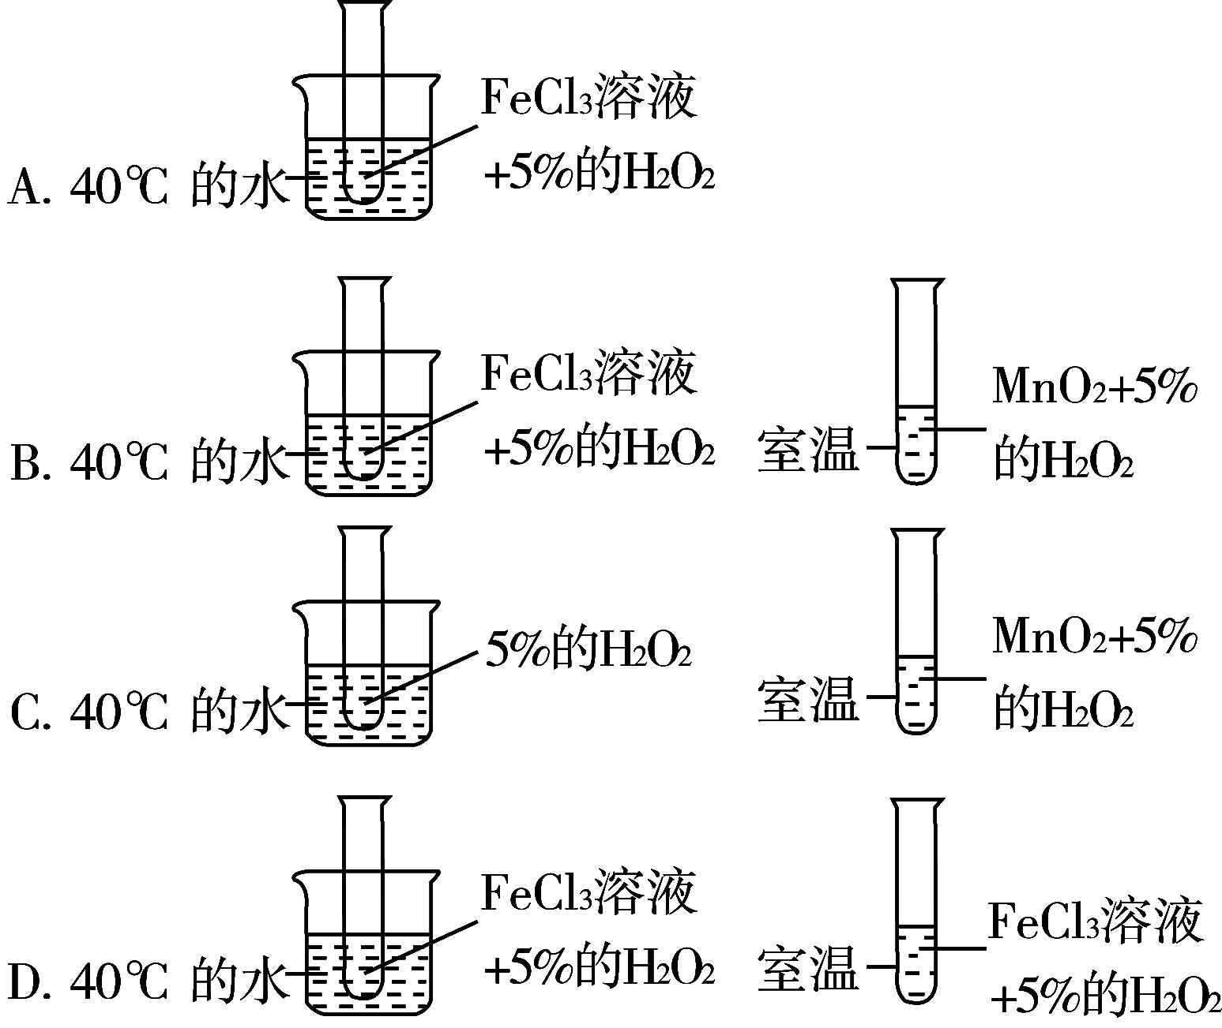

8．某探究小组利用丙酮的溴代反应(CH3COCH3＋Br2CH3COCH2Br＋HBr)来研究反应物浓度与反应速率的关系。反应速率*v*(Br2)通过测定溴的颜色消失所需的时间来确定，在一定温度下，获得如下实验数据：

|  |  |  |  |  |
| --- | --- | --- | --- | --- |
| 实验序号 | 初始浓度*c*/mol·L－1 | | | 溴颜色消失所需时间*t*/s |
| CH3COCH3 | HCl | Br2 |
| ① | 0.80 | 0.20 | 0.001 0 | 290 |
| ② | 1.60 | 0.20 | 0.001 0 | 145 |
| ③ | 0.80 | 0.40 | 0.001 0 | 145 |
| ④ | 0.80 | 0.20 | 0.002 0 | 580 |

分析实验数据所得出的结论不正确的是(　　)

A．增大*c*(CH3COCH3)，*v*(Br2)增大

B．实验②和③的*v*(Br2)相等

C．增大*c*(HCl)，*v*(Br2)增大

D．增大*c*(Br2)，*v*(Br2)增大

学业分层测评(九)

1．对于反应：CaCO3＋2HCl===CaCl2＋H2O＋CO2↑，下列判断正确的是(　　)

A．用HCl和CaCl2表示的化学反应速率数值不同，但所表示的意义相同

B．不能用CaCO3的浓度的变化来表示化学反应速率，但可以用水来表示

C．用H2O和CO2表示的化学反应速率相同

D．用CaCl2浓度的减少来表示其化学反应速率

2．反应4A(g)＋5B(g)4C(g)＋6D(g)在0.5 L密闭容器中进行，0.5 min后，A减少了0.90 mol，则反应的速率可表示为(　　)

A．*v*(D)＝3.6 mol·L－1·s－1

B．*v*(C)＝0.075 mol·L－1·s－1

C．*v*(B)＝0.030 mol·L－1·s－1

D．*v*(A)＝0.060 mol·L－1·s－1

3．(2016·汕头高一检测)将10 mol H2和5 mol N2放入10 L真空容器内，某温度下发生如下反应：3H2(g)＋N2(g)2NH3(g)，在最初的0.2 s内，消耗H2的平均速率为0.06 mol·L－1·s－1，则在0.2 s末，容器中NH3的物质的量是(　　)

A．0.12 mol B．0.08 mol

C．0.04 mol D．0.8 mol

4．在不同条件下，分别测得反应2SO2＋O22SO3的速率如下，其中化学反应速率最快的是(　　)

A．*v*(SO2)＝4 mol·L－1·min－1

B．*v*(O2)＝2 mol·L－1·min－1

C．*v*(SO2)＝0.1 mol·L－1·min－1

D．*v*(SO3)＝0.1 mol·L－1·s－1

5．下列判断正确的是(　　)

A．0.1 mol·L－1盐酸与0.1 mol·L－1醋酸分别与足量Cu(OH)2反应，反应速率相同

B．0.1 mol·L－1盐酸和0.1 mol·L－1硝酸分别与大小相同的大理石反应，反应速率相同

C．Mg和Fe与0.1 mol·L－1的盐酸反应，反应速率相同

D．0.1 mol·L－1的盐酸和0.1 mol·L－1的硫酸分别与Mg反应，反应速率相同

6．反应C(s)＋H2O(g)CO(g)＋H2(g)在一可变容积的密闭容器中进行，下列条件的改变对其反应速率几乎无影响的是(　　)

A．增加C的量

B．将容器的体积缩小一半

C．保持体积不变，升高温度

D．压强不变充入N2使容器体积增大

7．(2016·淄博高一检测)在反应：C(s)＋CO2(g)2CO(g)中，可使反应速率增大的措施是(　　)

①增大压强　②升高温度　③通入CO2　④增加碳的量　⑤降低压强

A．①②③④ B．②③④⑤

C．①②③ D．②③④

8．下列条件下的反应，放出氢气最快的是(　　)

|  |  |  |  |  |  |
| --- | --- | --- | --- | --- | --- |
|  | 金属(相同粉末状)和物质的量(mol) | | 酸的浓度和体积(mL) | | 反应温度 |
| A | Fe | 0.1 | 3 mol·L－1 HCl | 10 | 20 ℃ |
| B | Al | 0.1 | 3 mol·L－1 HCl | 10 | 20 ℃ |
| C | Cu | 0.1 | 4 mol·L－1 H2SO4 | 10 | 20 ℃ |
| D | Mg | 0.1 | 6 mol·L－1 HNO3 | 10 | 20 ℃ |

9．对于反应：N2＋3H22NH3，下列操作不能加快其反应速率的是(　　)

A．压缩反应容器的体积

B．恒容时，充入稀有气体Ar

C．增大H2的浓度

D．升高温度

10．反应4NH3(g)＋5O2(g)4NO(g)＋6H2O(g)在2 L的密闭容器中进行，1 min后，NH3减少了0.12 mol。求：

(1)以NH3表示的化学反应速率_____________________________________________。

(2)以H2O表示的化学反应速率_____________________________________________。

(3)NO的浓度是__________________________________________________________。

(4)反应消耗O2的物质的量_________________________________________________。

11．现欲用纯净的锌粒与稀盐酸反应制取H2，请回答：

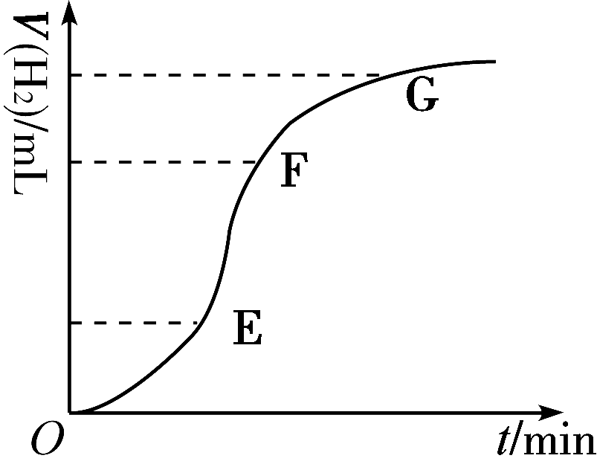

(1)实验过程如图所示，分析判断：________段盐酸浓度变化最快，__________段消耗HCl的物质的量最多，________段化学反应速率最慢。

(2)为了降低上述化学反应的反应速率，欲向溶液中加入下列物质，你认为可行的是________。

A．蒸馏水 B．NaCl固体

C．NaCl溶液 D．浓盐酸

(3)除了上述方法外，你认为还可以采取哪些措施来降低化学反应速率？

________________________________________________________________________

________________________________________________________________________。

(4)从反应速率的变化可以看出该反应过程中______(填“放出”或“吸收”)热量。

12．某温度时，在2 L容器中的X、Y、Z物质的量随时间的变化关系曲线如下图所示。

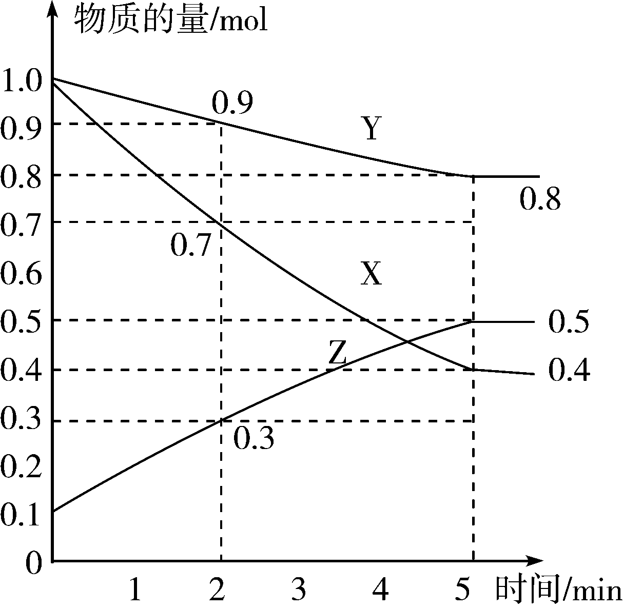

(1)由图中的数据分析，该反应的化学方程式为

________________________________________________________________________

________________________________________________________________________。

(2)反应开始至2 min、5 min时Z的平均反应速率为__________、__________。

(3)5 min后Z的生成速率与6 min末Z的生成速率相比较______(填“大”“小”或“相等”)。

[能力提升]

13．等质量的铁与过量的盐酸在不同的实验条件下进行反应，测定在不同时间(*t*)产生氢气体积(*V*)的数据，绘制得到如图所示的4条曲线，则曲线a、b、c、d所对应的实验组别可能是( )

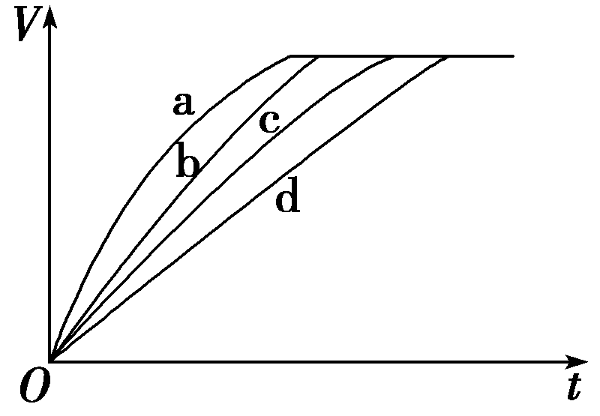

|  |  |  |  |
| --- | --- | --- | --- |
| 组别 | *c*(HCl)(mol·L－1) | 温度(℃) | 状态 |
| 1 | 2.0 | 25 | 块状 |
| 2 | 2.5 | 30 | 块状 |
| 3 | 2.5 | 50 | 块状 |
| 4 | 2.5 | 30 | 粉末状 |

A.4、2、3、1 B．1、2、3、4

C．3、4、2、1 D．1、2、4、3

14．(双选)(2016·洛阳高一检测)向FeSO4溶液中滴加NaOH溶液时，首先产生白色沉淀，然后沉淀迅速转变为红褐色，这是因为发生了4Fe(OH)2＋2H2O＋O2===4Fe(OH)3反应，对于该反应速率的描述，正确的是(　　)

A．在这一反应中，各物质的消耗速率相等

B．若反应中消耗4 mol H2O，则必定同时生成2 mol Fe(OH)3

C．2*v*(H2O) ＝4*v*(O2)

D．反应中消耗1 mol O2，必定同时消耗4 mol Fe(OH)2

15．当温度不变时，恒容的容器中进行反应2A===B，若反应物的浓度由0.1 mol·L－1降到0.06 mol·L－1需20秒，那么由0.06 mol·L－1降到0.036 mol·L－1，所需反应的时间为(　　)

A．等于10秒 B．等于12秒

C．大于12秒 D．小于12秒

### 第2课时　化学反应的限度



化 学 平 衡 的 建 立 及 其 特 征

一．可逆反应

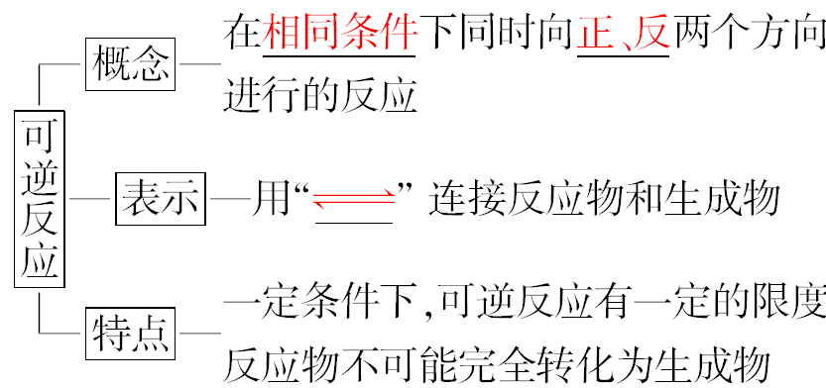



将1 mol N2和3 mol H2充入密闭容器中，引发反应，最终能否生成2 mol NH3?

【提示】　不能。N2＋3H22NH3为可逆反应，不能进行到底。

二化学平衡

(1)概念

在一定条件下可逆反应进行到一定程度时，反应物和生成物的浓度不再随时间的延长而发生变化，正反应速率和逆反应速率相等，这种状态称为化学平衡状态，简称化学平衡。当可逆反应达到化学平衡时，正、逆反应仍在继续进行，因此化学平衡是一种动态平衡。

(2)化学平衡状态的建立过程

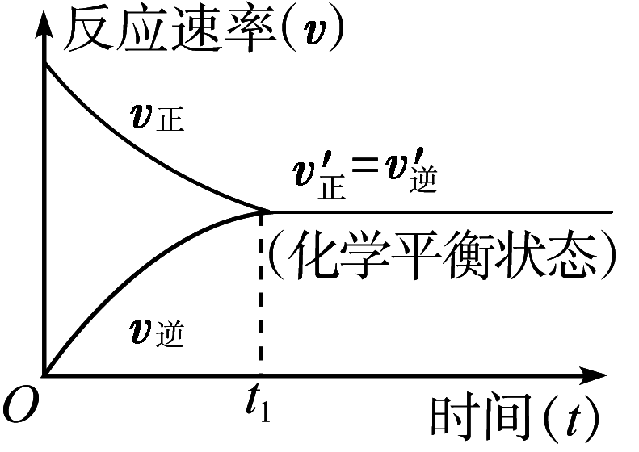

可逆反应开始时*v*正最大，*v*逆为0，随着时间延长，*v*正减小，*v*逆增大，进行到一定程度，*v*正＝*v*逆≠0，对任何一种物质，其消耗的速率等于其生成的速率，此时各种物质浓度不再发生变化从而达到化学平衡状态。如图所示。

(3)化学平衡的特征

①“逆”：可逆反应。

②“动”：达平衡状态时，可逆反应并未停止，因此化学平衡是动态平衡。

③“等”：平衡状态时，正、逆反应的速率相等。

④“定”：平衡时，反应体系中各成分的含量(浓度或物质的量分数或气体的体积分数)保持恒定。

⑤“变”：改变条件，化学平衡状态发生改变。

  
(1)可逆反应达到平衡时，反应停止。(　　)

(2)可逆反应达到平衡时，反应达到了最大限度。(　　)

(3)合成氨反应中，当*v*(H2)正＝*v*(N2)逆时反应达到平衡。(　　)

(4)平衡时各组分的物质的量一定相等。(　　)

[合作·探究]

对于可逆反应2SO2＋O22SO3，在一定温度下，将2 mol SO2(g)和1 mol O2(g)通入一定体积的密闭容器中。其化学反应速率与时间关系如图所示。

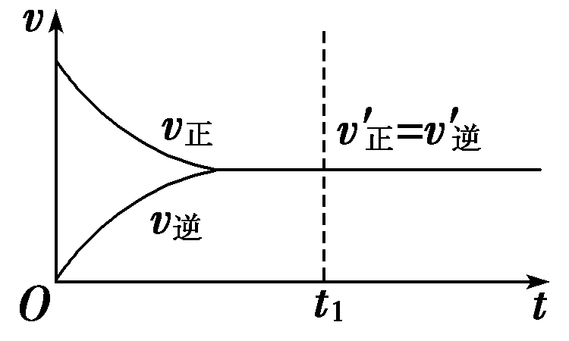

[探究问题]

1．反应开始时，*v*正最大，*v*逆＝0，原因是什么？

2．反应进行中，正、逆反应速率如何变化，原因是什么？

3．反应一段时间(*t*1)后，*v*正′和*v*逆′有何关系？解释原因。

三、平时是各组分的物质的量判断。

对于N2 + 3H2 ⇌ 2NH3反应时，当起始时给1mol的N2和3mol的H2时，平衡时，下列各组分量可能的是：

N2/mol N2/mol NH3/mol

1. 0 0 2

2. 0.5 1.5 1

3. 1 3 0

4. 0.2 2.4 1.6

四、化学平衡的判断依据

当化学反应平衡时，反应物与生成物的量不会再发生变化。对于*m*A(g)＋*n*B(g)*p*C(g)＋*q*D(g)时，反应平衡的判断依据：对于可变的到不变的可以判断其已经平衡，但是对于不变的则无法作为判断平时的因素。

1. 各组分的量不再改变，包括物质的摩尔质量、物质的质量。
2. 物质的生成与消耗。当化学反应平衡时，对于同一个物质，反应消耗与生成的物质的量一样。例如：对于A当生成Xmol的A和消耗的Xmol的A，则该化学反应平衡，也可以说，生成Mmol的A和消耗Nmol的B，则该反应平衡。但不可以说，生成Mmol的A和Nmol的B，说明该反应平衡。即对于物质当生成或消耗等号两边生成，当反应与消耗同时时，必须等号两边。
3. 化学键的断裂与生成与上述一样。
4. 化学速率表示时，必须标正负反应速率。即对于同一物质时，反应的正、逆反应速率一样。
5. 各组分的成分不再改变。包括物质的量分数、质量分数、体积分数、浓度。

注意：体积分数与物质的量分数成正比。

1. 密度。分为恒容与恒压。

当体系恒容时：

当体系恒压时：

1. 压强
2. 颜色
3. 平均摩尔质量

但是，当*v*(A)∶*v*(B)∶*v*(C)∶*v*(D)＝*m*∶*n*∶*p*∶*q*，*v*不一定等于平衡。

当n（A）：n（B）：n（C）：n（D）= *m*∶*n*∶*p*∶*q*，*v*不一定等于平衡。

总之：

|  |  |  |  |
| --- | --- | --- | --- |
| 反应  依据 | | *m*A(g)＋*n*B(g)*p*C(g)＋*q*D(g) | |
| 根  本  依  据 | *v*正＝*v*逆 | ①单位时间内消耗了*m* mol A，同时生成了*m* mol A，即*v*正＝*v*逆 | 平衡 |
| ②单位时间内消耗了*n* mol B，同时消耗了*p* mol C，即*v*正＝*v*逆 | 平衡 |
| ③*v*(A)∶*v*(B)∶*v*(C)∶*v*(D)＝*m*∶*n*∶*p*∶*q*，*v*正不一定等于*v*逆 | 不一定平衡 |
| ④单位时间内生成了*n* mol B，同时消耗了*q* mol D，均指*v*逆 | 不一定平衡 |
| ⑤单位时间内同一物质断裂的化学键与生成的化学键的物质的量相等 | 平衡 |
| 直  接  依  据 | 各组分的  浓度保持  不变 | ①各物质的物质的量或物质的量分数不再变化 | 平衡 |
| ②各物质的质量或质量分数不再变化 | 平衡 |
| ③各气体的体积分数不再变化 | 平衡 |
| ④总体积、总压强、总物质的量不再变化 | 不一定平衡 |
| 间  接  依  据 | 压强 | ①*m*＋*n*≠*p*＋*q*时，总压强不再变化(其他条件一定) | 平衡 |
| ②*m*＋*n*＝*p*＋*q*时，总压强不再变化(其他条件一定) | 不一定平衡 |
| 温度 | 任意化学反应都伴随着能量变化，当体系温度一定时(其他不变) | 平衡 |
| 密度 | 密度不再变化 | 不一定平衡 |
| 颜色 | 含有有色物质的体系颜色不再变化 | 平衡 |

【误区警示】　上表可总结为以下两点：

1*v*正＝*v*逆时，反应达到平衡状态；

2反应过程中，可变量保持不变时，反应达到平衡状态，恒定量不能作为平衡的标志。

[题组·冲关]

题组1　可逆反应的特征

1．下列反应不属于可逆反应的是(　　)

A．SO2溶于水和H2SO3分解

B．H2和I2化合成HI和HI分解

C．SO2与O2化合成SO3和SO3分解

D．NH3与HCl化合生成NH4Cl和NH4Cl受热分解生成NH3和HCl

2．化学反应H2(g)＋I2(g)2HI(g)是一个可逆反应，在持续加热的条件下，向密闭容器中充入2 mol H2和3 mol I2蒸气，充分反应后，该密闭容器内(　　)

A．2 mol H2已耗尽

B．3 mol I2已耗尽

C．HI的物质的量等于4 mol

D．HI的物质的量少于4 mol

3．在一密闭容器中进行如下反应：2SO2(g)＋O2(g)2SO3(g)，已知反应过程中某一时刻SO2、O2、SO3的浓度分别为0.3 mol/L、0.1 mol/L、0.2 mol/L，当反应达平衡时，可能存在的数据是(　　)

A．SO2为0.5 mol/L，O2为0.2 mol/L

B．SO2为0.25 mol/L

C．SO2、SO3均为0.15 mol/L

D．SO3为0.4 mol/L

题组2　化学平衡的速率及特征

4．下列关于化学平衡的说法中，不正确的是(　　)

A．当一个可逆反应达到平衡时，正、逆反应速率都为零

B．当可逆反应达到化学平衡时，正、逆反应速率一定相等

C．当可逆反应达到化学平衡后，改变某些条件可以使平衡破坏

D．当反应达到平衡时，尽管正、逆反应都还在进行，但各物质的浓度保持不变

5．对于密闭容器中的反应：N2(g)＋3H2(g)2NH3(g)，在673 K、30 MPa下，*n*(NH3)和*n*(H2)随时间变化的关系如图所示。下列叙述正确的是(　　)

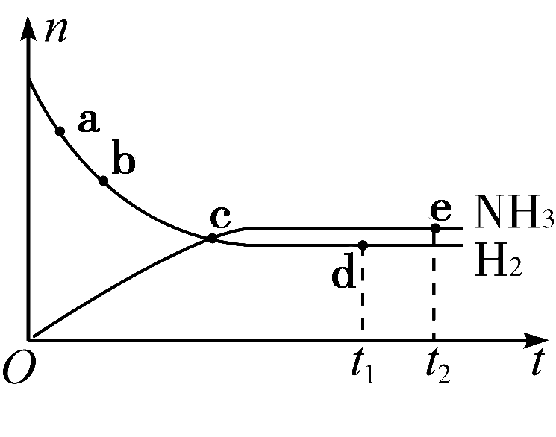

A．a点的正反应速率比b点的小

B．c点处反应达到平衡

C．d点(*t*1时刻)和e点(*t*2时刻)处*n*(N2)不一样

D．e点处反应已达到平衡

题组3　平衡状态的判断

6．(2016·洛阳高一期末)一定条件下，可逆反应N2＋3H22NH3达到化学平衡状态，下列说法一定正确的是(　　)

A．每1 mol N≡N断裂的同时有2 mol N—H生成

B．N2、H2、NH3的浓度之比为1∶3∶2

C．N2减少的速率和NH3减少的速率之比为1∶2

D．气体体积为初始体积的

7．在恒定温度下使NH2COONH4(s)2NH3(g)＋CO2(g)达到平衡，不能判断该反应达到化学平衡的是(　　)

A．*v*正(NH3)＝2*v*逆(CO2)

B．密闭容器中总压强不变

C．密闭容器中混合气体的密度不变

D．密闭容器中氨气的体积分数不变

8．一定温度下在一容积不变的密闭容器中发生可逆反应2X(g)Y(g) ＋Z(s)，以下不能说明该反应达到化学平衡状态的是(　　)

A．混合气体的密度不再变化

B．反应容器中Y的质量分数不变

C．X的分解速率与Y的消耗速率相等

D．单位时间内生成1 mol Y的同时生成2 mol X

9．可逆反应2NO2(g)2NO(g)＋O2(g)，在体积固定的密闭容器中，达到平衡状态的标志是(　　)【导学号：96680035】

①用NO2、NO、O2表示的反应速率之比为2∶2∶1；②混合气体的颜色不改变；③混合气体的密度不再改变；④混合气体的压强不再改变；⑤混合气体的平均相对分子质量不再改变；⑥*c*(NO2)＝*c*(NO)；⑦每消耗2 mol NO2的同时，也消耗2 mol NO；⑧每消耗4 mol NO2的同时又有4 mol NO2生成

A．②④⑤⑦⑧ B．①③⑤⑥⑦

C．①②⑤⑦⑧ D．全部

【规律总结】

1．对化学平衡状态的判断，从不同的角度出发可以得到多种判断依据，如物质的量、浓度、压强、体积分数、温度、密度、、颜色等，但最终都体现*v*(正)＝*v*(逆)，各组分浓度保持不变。

2．“变”、“不变”判断法：

某一物理量在从开始到平衡的过程是“变化”的，而达平衡后则“不变”，则此物理量是判断平衡状态的标志。



化 学 平 衡 的 移 动

1．[实验探究]—温度对化学平衡的影响

(1)实验原理：二氧化氮(NO2)通常为红棕色气体，四氧化二氮(N2O4)通常为无色气体。在常温、常压下，二氧化氮就能转化为四氧化二氮，且反应是可逆的，正反应为释放热量的反应。反应的化学方程式为2NO2(g)N2O4(g)。

(2)实验现象：将装有二氧化氮和四氧化二氮混合气体的烧瓶分别浸入冷水和热水中，观察到的现象分别是浸到冷水中时混合物颜色变浅，浸到热水中时混合物颜色变深。

(3)实验现象分析：其他条件一定，升高温度后二氧化氮的百分含量增大，四氧化二氮的百分含量减小，然后保持一个新的百分含量不变；降低温度后二氧化氮的百分含量减小，四氧化二氮的百分含量增大，然后保持一个新的百分含量不变。

2．[实验结论]

(1)温度改变，会使可逆反应2NO2(g)N2O4(g)的化学平衡被破坏，且被破坏后的可逆反应向另一个平衡状态移动。

(2)升高温度，平衡向吸热反应方向移动；降低温度，平衡向放热反应方向移动。

3．影响化学平衡移动的因素：温度、浓度、压强。

总之：影响化学反应速率的因素包括：

1. 浓度
2. 压强
3. 温度



*v*正、*v*逆同时改变一定能引起平衡移动吗？

[核心·突破]

1．化学平衡移动的概念：已达化学平衡的可逆反应中，当条件改变时，原来的化学平衡被破坏，并在新的条件下建立起新的化学平衡的过程。

2．化学平衡移动过程可表示为

3．化学平衡移动的本质是不同程度地改变了*v*正和*v*逆，只有条件改变后*v*正≠*v*逆，平衡才发生移动。

【温馨提醒】　催化剂能同倍数的改变*v*正和*v*逆，故催化剂不影响化学平衡状态。

[题组·冲关]

题组1　化学平衡移动及影响因素

1．引起化学平衡移动的根本原因是(　　)

A．浓度的改变

B．压强的改变

C．使用了催化剂

D．正、逆反应速率的改变

2．下列叙述不能肯定判断某化学平衡发生移动的是(　　)

A．反应体系的温度改变

B．反应混合物中各组分的百分含量改变

C．正、逆反应速率改变

D．反应物的转化率改变

题组2　化学反应速率与化学平衡移动的关系

3．下列各关系式中能说明反应N2＋3H22NH3已达平衡状态的是(　　)

A．3*v*正(N2)＝*v*正(H2)

B．*v*正(N2)＝*v*逆(NH3)

C．2*v*正(H2)＝3*v*逆(NH3)

D．*v*正(N2)＝3*v*逆(H2)

4．对于达到平衡状态的可逆反应：2NH3N2＋3H2，当改变外界条件时：

(1)*v*(正)>*v*(逆)时，平衡向________方向移动。

(2)*v*(正)＝*v*(逆)时，平衡________移动。

(3)*v*(正)<*v*(逆)时，平衡向________方向移动。

(4)当*v*正(N2)＝*v*逆(NH3)时，平衡向________方向移动。

学业分层测评(十)

1．下列不属于可逆反应的是(　　)

A．Pb＋PbO2＋2H2SO42PbSO4＋2H2O

B．N2＋3H22NH3

C．Cl2＋H2OHCl＋HClO

D．2NO2(g)N2O4(g)

2．反应2SO2＋O22SO3达到平衡后，再向反应容器中充入含氧的同位素O的氧气，经过一段时间后，O原子存在于(　　)

A．O2　　　　　　　 B．SO2

C．O2和SO2 D．O2、SO2和SO3

3．有关2SO2＋O22SO3的说法中，不正确的是(　　)

A．该反应为可逆反应，故在一定条件下SO2和O2不可能全部转化为SO3

B．达到平衡后，反应就停止了，故正、逆反应速率相等且均为零

C．一定条件下，向某密闭容器中加入2 mol SO2和1 mol O2，则从反应开始到达到平衡的过程中，正反应速率不断减小，逆反应速率不断增大，某一时刻之后，正、逆反应速率相等

D．平衡时SO2、O2、SO3的分子数之比不再改变

4．下列说法中，可以证明反应N2＋3H22NH3已达到平衡状态的是(　　)

A．1个N≡N键断裂的同时，有3个N—H键形成

B．1个N≡N键断裂的同时，有6个N—H键断裂

C．1个N≡N键断裂的同时，有6个N—H键形成

D．1个N≡N键断裂的同时，有3个H—H键断裂

5．(2016·聊城高一质检)右图是可逆反应X2(g)＋3Y2(g)2Z2(g)在反应过程中的反应速率(*v*)与时间(*t*)的关系曲线，下列叙述正确的是(　　)

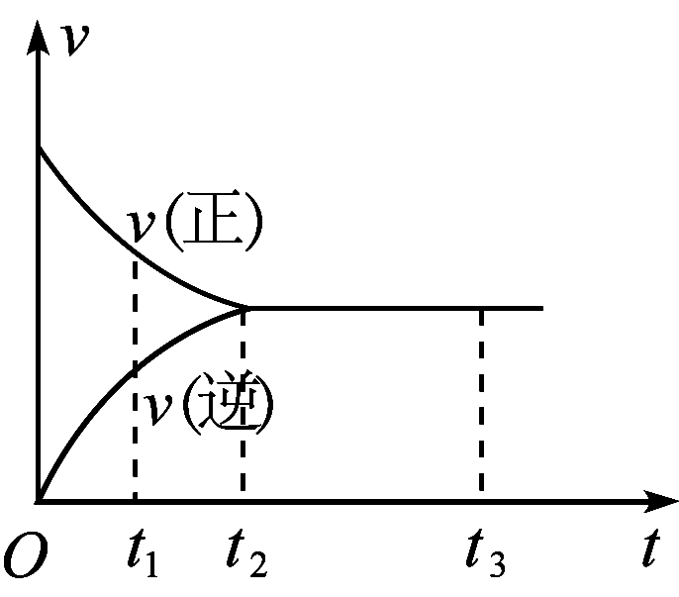

A．*t*1时，只有正方向反应

B．*t*1～*t*2时，X2的物质的量越来越多

C．*t*2～*t*3，反应不再发生

D．*t*2～*t*3，各物质的浓度不再发生变化

6．在373 K时，密闭容器中充入一定量的NO2和SO2，发生如下反应：NO2＋SO2NO＋SO3，平衡时，下列叙述正确的是(　　)

①NO和SO3的物质的量一定相等　②NO2和SO2的物质的量一定相等　③体系中的总物质的量一定等于反应开始时总物质的量　④SO2、NO2、NO、SO3的物质的量一定相等

A．①和② B．②和③

C．①和③ D．③和④

7．下列说法中可以说明密闭容器中的反应：P(g)＋Q(g)R(g)＋S(g)在恒温下已达平衡状态的是(　　)

A．反应容器内压强不随时间变化

B．P和S的生成速率相等

C．反应容器内P、Q、R、S四者共存

D．反应容器内总物质的量不随时间而变化

8．一定条件下，可逆反应2AB＋3C，在下列四种状态中，处于平衡状态的是(　　)

|  |  |  |
| --- | --- | --- |
|  | 正反应速率 | 逆反应速率 |
| A | *v*A＝2 mol·L－1·min－1 | *v*B＝2 mol·L－1·min－1 |
| B | *v*A＝2 mol·L－1·min－1 | *v*C＝2 mol·L－1·min－1 |
| C | *v*A＝1 mol·L－1·min－1 | *v*B＝2 mol·L－1·min－1 |
| D | *v*A＝1 mol·L－1·min－1 | *v*C＝1.5 mol·L－1·min－1 |

9．在一定温度下的恒容密闭容器中，能说明反应X2(g)＋Y2(g)2XY(g)已达到平衡的是(　　)

A．容器内的总压强不随时间变化

B．容器中气体的平均相对分子质量不随时间变化

C．XY气体的物质的量分数不变

D．X2和Y2的消耗速率相等

10．(2016·昆明高一质检)在一体积为10 L的密闭容器中，通入一定量的CO和H2O,850 ℃时发生反应：

CO(g)＋H2O(g)CO2(g)＋H2(g)

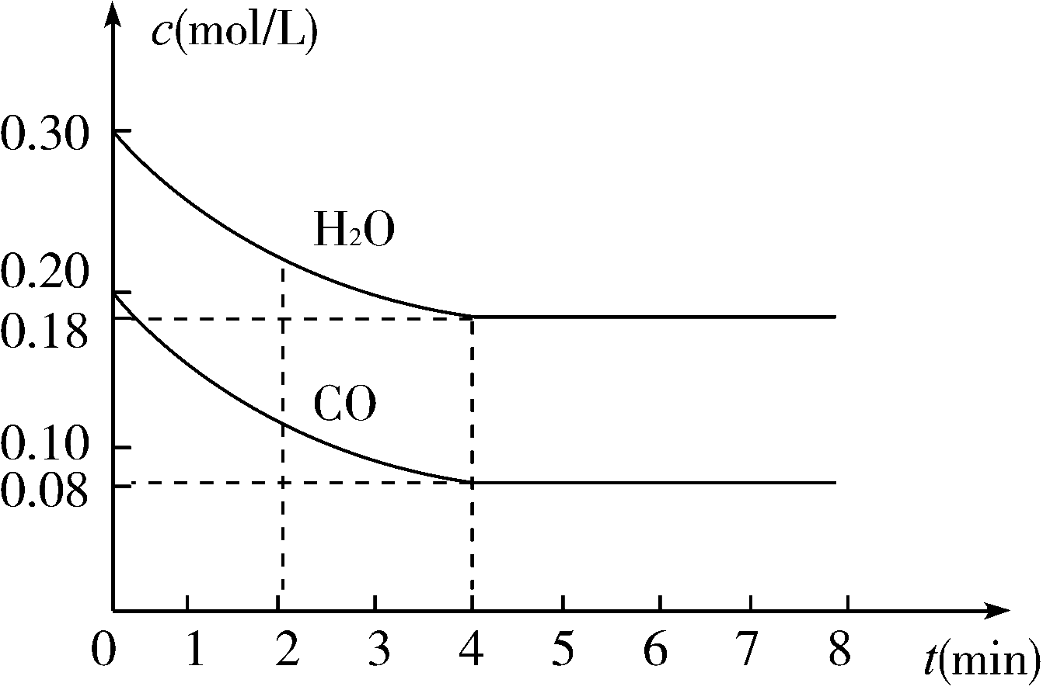

(1)CO和H2O浓度变化如图，则0～4 min的平均反应速率*v*(CO)＝____ mol·L－1·min－1。

(2)如图中4～5 min之间该反应________(填“是”或“否”)处于平衡状态，判断理由

________________________________________________________________________

________________________________________________________________________。

11．在某一容积为5 L的密闭容器内，加入0.2 mol的CO和0.2 mol的H2O，在催化剂存在的条件下高温加热，发生如下反应：CO(g)＋H2O(g)CO2(g)＋H2(g)，反应中CO2的浓度随时间变化情况如图：

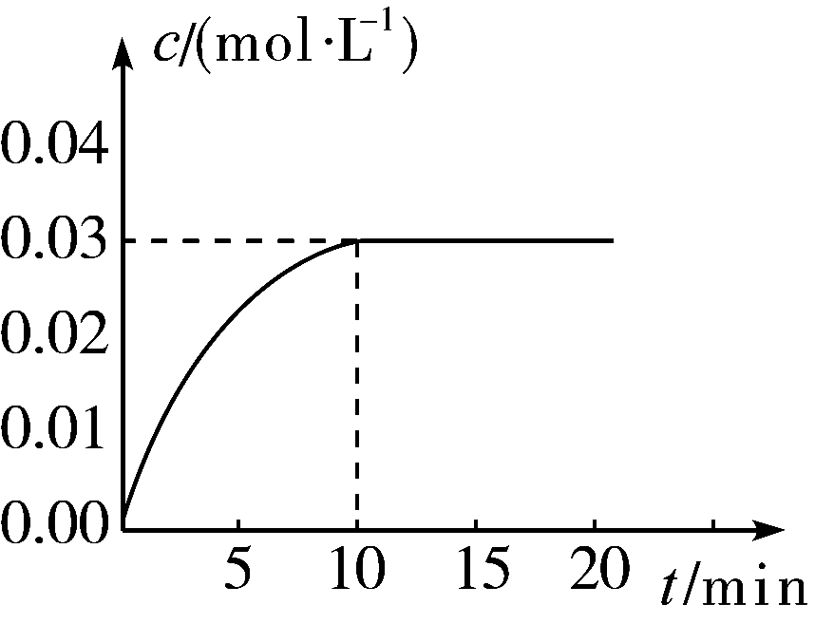

(1)根据图中数据，反应开始至达到平衡时，CO的化学反应速率为______________，反应达平衡时，*c*(H2)＝______。

(2)判断该反应达到平衡的依据是______(填序号)。

①CO减少的速率和CO2减少的速率相等

②CO、H2O、CO2、H2的浓度都相等

③CO、H2O、CO2、H2的浓度都不再发生变化

12．(2016·青岛高一质检)在2 L密闭容器中，800 ℃时反应2NO(g)＋O2(g)2NO2(g)体系中，*n*(NO)随时间的变化如下表：

|  |  |  |  |  |  |  |
| --- | --- | --- | --- | --- | --- | --- |
| 时间(s) | 0 | 1 | 2 | 3 | 4 | 5 |
| *n*(NO)/mol | 0.020 | 0.010 | 0.008 | 0.007 | 0.007 | 0.007 |

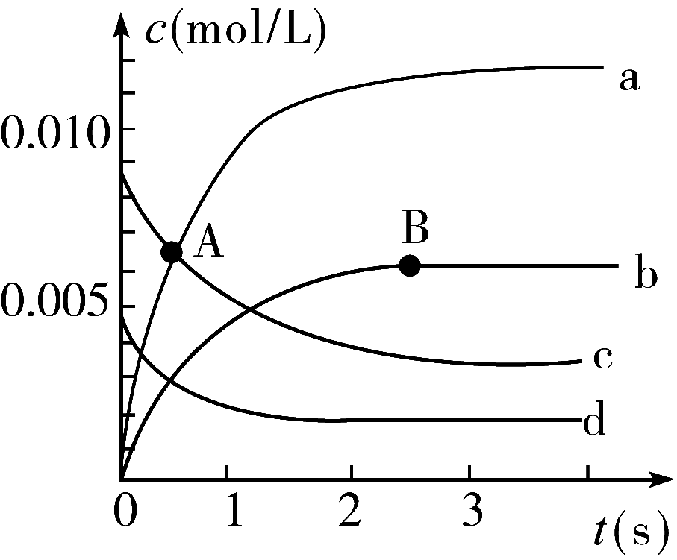

(1)A点处，*v*(正)__________*v*(逆)，A点正反应速率________B点正反应速率(用“大于”“小于”或“等于”填空)。

(2)如图中表示NO2的变化的曲线是________。用O2表示从0～2 s内该反应的平均速率*v*＝____________。

(3)能说明该反应已经达到平衡状态的是________。

a．*v*(NO2)＝2*v*(O2)　　　b．容器内压强保持不变

c．*v*逆(NO)＝2*v*正(O2) d．容器内的密度保持不变

(4)能使该反应的反应速率增大的是________。

a．及时分离出NO2气体 b．适当升高温度

c．增大O2的浓度 d．选择高效的催化剂

[能力提升]

13．一定温度下，可逆反应A(g)＋3B(g)2C(g)未达到平衡的是(　　)

A．C的生成速率与C的分解速率相等

B．单位时间生成*n* mol A消耗4*n* mol B

C．A、B、C的浓度不再变化

D．C的百分含量达到最大值

14．在密闭容器中进行如下反应：X2(g)＋Y2(g)2Z(g)，已知X2、Y2、Z的起始浓度分别为0.1 mol·L－1、0.3 mol·L－1、0.2 mol·L－1，在一定条件下，当反应达到平衡时，各物质的浓度有可能是(　　)

A．Y2为0.2 mol·L－1 B．Y2为0.35 mol·L－1

C．X2为0.2 mol·L－1 D．Z为0.4 mol·L－1

15．对可逆反应4NH3(g)＋5O2(g)4NO(g)＋6H2O(g)，下列达到平衡状态的标志是(　　)

A．达到化学平衡时4*v*正(O2)＝5*v*逆(NO)

B．单位时间内生成4 mol NO的同时，消耗4 mol NH3

C．NH3、O2、NO、H2O的物质的量之比满足4∶5∶4∶6

D．单位时间里生成4 mol NO的同时生成6 mol H2O

16．下列①～⑩的说法中可以证明2HI(g)H2(g)＋I2(g)已达平衡状态的是________；在⑥～⑩的说法中能说明2NO2(g)N2O4(g)已达平衡状态的是________。

①单位时间内生成*n* mol H2的同时生成*n* mol HI

②一个H—H键断裂的同时有两个H—I键断裂

③百分含量：*w*(HI)＝*w*(I2)

④容器内HI、H2、I2(g)共存

⑤*c*(HI)∶*c*(H2)∶*c*(I2)＝2∶1∶1

⑥温度和体积一定时，容器内压强不再变化

⑦温度和体积一定时，某一生成物浓度不再变化

⑧条件一定时，混合气体的平均相对分子质量不再变化

⑨温度和压强一定时，混合气体的颜色不再变化

温度和压强一定时，混合气体的密度不再变化